ЧАСТИНА 6. МАРТЕНІВСЬКЕ ВИРОБНИЦТВО СТАЛІ

Сутність мартенівського процесу полягає у веденні плавки на поду полум'яної відбивної печі, обладнаної регенераторами для попереднього підігріву повітря (іноді й газу). Ідея отримання литої сталі на поду відбивної печі висловлювалася багатьма вченими (наприклад, в 1722 р. Реомюр), але здійснити це довгий час не вдавалося, так як температура факела звичайного в той час палива - генераторного газу - була недостатньою для нагрівання металу вище 1500 ° С (тобто недостатня для отримання рідкої сталі). У 1856 р. брати Сіменс запропонували використовувати для підігріву повітря тепло гарячих газів, що відходять, встановлюючи для цього регенератори. Принцип регенерації тепла використано П'єром Мартеном для плавки сталі. Початком існування мартенівського процесу вважатимуться 8 квітня 1864 р., коли П.Мартен одному з заводів Франції випустив першу плавку.
У мартенівську піч завантажують шихту (чавун, скрап, металевий брухт та ін.), яка під дією тепла від факела палива, що спалюється поступово плавиться. Після розплавлення у ванну вводять різні добавки для одержання металу заданого складу та температури; потім готовий метал випускають у ковші та розливають. Завдяки своїм якостям та невисокій вартості мартенівська сталь знайшла широке застосування. Вже на початку XX ст. у мартенівських печах виплавляли половину загального світового виробництва сталі.
У Росії її перша мартенівська піч була побудована С.И.Мальцевим в 1866—1867 гг. на Івано-Сергіївському залізоробному заводі (колишньої Калузької губернії) Мальцевського фабрично-заводського округу. У 1870 р. перші плавки проведені в печі місткістю 2,5 т. Ця піч добре працювала і стала взірцем для печей великої місткості, побудованих пізніше інших російських заводах. Мартенівський процес став основним у вітчизняній металургії. Величезну роль відіграли мартенівські печі у суворі роки Великої Вітчизняної війни. Радянським металургам вперше у світовій практиці вдалося подвоїти садок мартенівських печей без істотної їх перебудови (ММК, КМК), вдалося налагодити виробництво високоякісної сталі (броньової, підшипникової тощо) на мартенівських печах, що діяли на той час. В даний час найбільші та високопродуктивні мартенівські печі працюють у Росії та Україні. У міру розширення конвертерного та електросталеплавильного виробництв масштаби виробництва мартенівської сталі скорочуються.
На рис. 102 схематично показана мартенівська піч у той момент, коли паливо (газ) та повітря надходять з правого боку печі. Проходячи через попередньо нагріті насадки регенераторів (повітря через повітряний регенератор, газ через газовий), повітря та газ нагріваються до 1000-1200 ° С і в нагрітому стані через головку потрапляють у піч. При згорянні палива утворюється факел із температурою 1800—1900 °С. Пройшовши головку, розташовану в протилежному боці печі, розпечені продукти згоряння потрапляють в іншу пару насадок регенераторів і за системою кнурів йдуть до труби. У цьому насадки регенераторів нагріваються. За такої роботи насадки регенераторів правої сторони поступово охолоджуються, а насадки регенераторів лівої сторони нагріваються.
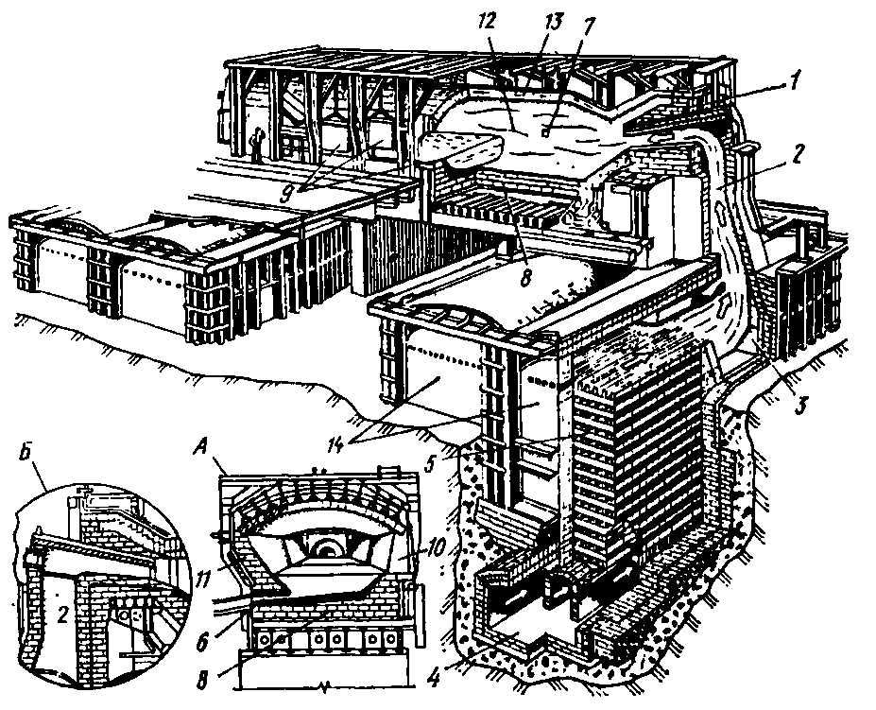
1 - головка; 2 - вертикальний канал; 3 - шлаковик; 4 - борова; 5 - насадка газового регенератора; 6 - сталевипускний отвір; 7 - отвір у задній стінці печі для спуску шлаку; 8 - під; 9 - завалочні вікна; 10 - передня стінка; 11 - задня стінка; 12 - робочий простір; 13 - склепіння; 14 - регенератори (газовий та повітряний); А - поперечний розріз робочого простору печі; Б - розріз по "головці" печі
Рис. 102. Сучасна мартенівська піч:

У момент, коли регенератори, через які проходять у піч повітря та газ, вже не в змозі їх нагрівати до потрібної температури, а регенератори, через які з печі йде дим, перегріваються, здійснюється зміна напрямку руху газів печі. Для зміни напрямку руху газів передбачені перекидні клапани (рис. 103), а операцію називають перекиданням клапанів. Холодне повітря і газ прямують через добре нагріті ліві регенератори, а продукти згоряння йдуть у праву сторону печі, поступово нагріваючи остигли праві регенератори, потім цикл повторюють. Через деякий час настає момент, коли напрямок руху газів знову змінюється і т.д.
Таким чином, при нагріванні газів і повітря, що надходять у піч, забезпечується досить висока температура факела (> 1800 °С). Чим вище вдається підвищити температуру газів і повітря, що надходять у піч, тим вище температура факела і тим краще працює піч.
Підвищити температуру смолоскипа можна й іншим способом замінити все повітря або частину його киснем. відповідно зростає температура. На кожен обсяг кисню, що подається з повітрям, надходить 3,762 обсягів баластового азоту. Збагачення повітря киснем призводить до зменшення кількості продуктів згоряння (при тій же кількості теплоти, що виділяється паливом) і відповідно підвищується температура.

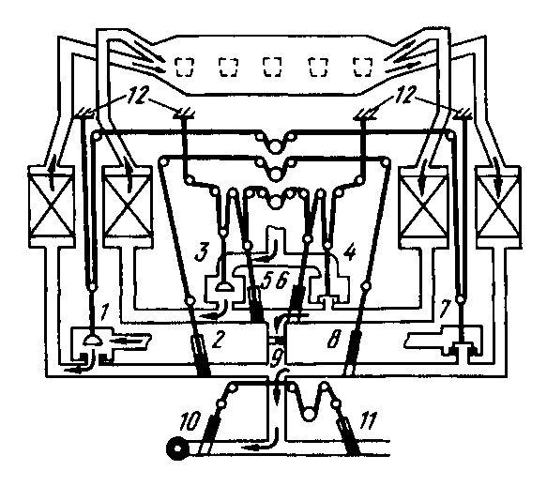
1, 7 - газові клапани (перекидні клапани на шляху руху газу; 2, 8- Засувки
(Шибери) на каналах (Боров) від газових регенераторів; 3, 4 - повітряні клапани; 5, 6 - засувки на клапанах від повітряних регенераторів; 9 - регулювальна засувка (шибер); 10 - засувки на борові труби; 11 - засувки на борові до котла утилізатора; 12 - регулюючі колонки
Рис. 103. Схема перекидних пристроїв:

Підвищуючи поступово ступінь збагачення (аж до повної заміни повітря киснем), можна досягти досить високої температури смолоскипа без попереднього підігріву газу та повітря (або суміші повітря та кисню). І тут регенератори виявляються непотрібними.
У мартенівській печі гази потрапляють спочатку в шлаковик, а потім уже в регенератор. Шлаковики служать для уловлювання плавильного пилу і шлакових частинок, які забирають продукти згоряння з робочого простору, і тим самим оберігають насадки регенератора від засмічення. Переріз шлаковика набагато більше перерізу вертикального каналу, тому при попаданні димових газів у шлаковик їх швидкість різко зменшується і, крім того, змінюється напрямок руху газів. Це призводить до того, що значна частина (50-75%) плавильного пилу осідає в шлаковиках.
З робочого простору печі димові гази виходять із температурою 1680—1750 °С, із шлаковика в регенератор — із температурою 1500—1550 °С. Пройшовши насадку регенератора, вони охолоджуються до 500-700 °С. Зазвичай прагнуть використовувати тепло газів, що відходять, направляючи їх по системі кнурів в котел-утилізатор.
Якщо з яких-небудь причин котел-утилізатор не встановлений або знаходиться на ремонті, димові гази по боровах направляють у трубу.
Залежно від виду палива та його теплоти згоряння мартенівські печі можуть мати дві пари регенераторів - для підігріву повітря та газу (при опаленні печі газом з невисокою теплотою згоряння) або одну пару регенераторів (якщо піч опалюється паливом з високою теплотою згоряння, підігрів якого не потрібен або важко здійснимо).
Залежно від місткості мартенівські печі ділять на печі малої (125 т), середньої (125-300 т) і великої (> 300 т) місткості. Випуск металу з великовантажних печей проводиться зазвичай одночасно у два ковші (у виняткових випадках – у три).
Під місткістю зазвичай розуміють масу завантаженої в піч металошихти. Масу введених у піч по ходу плавки додаткових матеріалів при цьому не враховують.
- Призначення та влаштування окремих елементів печі
Вся будова мартенівської печі поділяється на верхню та нижню. Верхня будова розташована над майданчиком мартенівського цеху, який споруджують для обслуговування печі на висоті 5-7 м над рівнем підлоги цеху. Верхня будова складається з власне робочого простору печі і головок з вертикальними каналами, що відходять вниз. Нижня частина розташована під робочим майданчиком і складається з шлаковиків, регенеративних камер з насадками та кнурів з перекидними пристроями.
Робочий простір печі
Робочий простір мартенівської печі обмежений зверху склепінням, знизу - подом (або "подіною"). На рис. А на межі задньої стінки та подини показано отвір для випуску плавки (зазвичай його називають сталевипускним отвором). У передній стінці видно прорізи - завалочні вікна, через які в робочий простір завантажують тверду шихту і заливають (за спеціальним жолобом) рідкий чавун.
Зазвичай завалочні вікна закриті спеціальними кришками, що футерують, з отворами — смотрелками, через які сталевар спостерігає за ходом плавки і станом печі.
З усіх елементів печі робочий простір знаходиться у найважчих умовах — у ньому йде плавка сталі. Під час завалки твердої шихти вогнетривкі матеріали, з яких виготовлено робочий простір, піддаються різким тепловим та механічним ударам, під час плавки вони піддаються хімічному впливу розплавлених металів та шлаку; у робочому просторі максимальна температура. Стійкістю елементів робочого простору печі визначають, як правило, стійкість усієї печі і, отже, терміни проміжних та капітальних ремонтів.
Відповідно до цього до вогнетривких матеріалів робочого простору висувають високі вимоги: а) висока вогнетривкість; б) хімічна стійкість против впливу шлаку, металу та пічних газів; в) достатня механічна міцність за високих температур;
г) Хороша термостійкість при коливаннях температури.
За хімічними властивостями вогнетривкі матеріали, що застосовуються, ділять на: а) кислі — динасову цеглу, кварцовий пісок; б) основні - магнезитова цегла, магнезитовий порошок, доломіт; в) нейтральні (з властивостями амфотерних оксидів) - шамот, хромомагнезит, магнезитохроміт, високоглиноземний шамот, форстерит.
Подина печі
Так само, як і при виборі футерування бесемерівського або томасівського конвертера, вибір футерування для подіни мартенівської печі визначається характеристикою шлаків. Якщо при плавці стали кислі шлаки, то подину потрібно виготовляти з кислих вогнетривких матеріалів, а якщо шлаки основні, то з основних. В іншому випадку в результаті енергійної взаємодії шлаку і матеріалу подини останній ошлакується, перейде в шлак, і піч вийде з ладу. Процес, у якому в шлаку переважають кислотні оксиди, називають кислим мартенівським процесом; відповідно піч, подина якої виготовлена ​​з кислих вогнетривких матеріалів, називають кислою мартенівською піччю. Процес, за якого в шлаку переважають основні оксиди, називають основним мартенівським процесом, а піч — основною мартенівською піччю.
Верхній (робочий) шар кислої подини виконують з кварцового піску, який набивають або наварюють на викладені динасові цеглини.
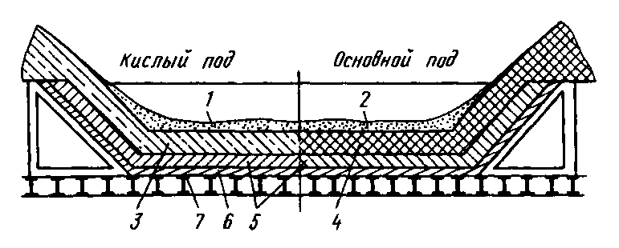
1- Наварювання (кварцовий пісок); 2 - наварювання (магнезитовий порошок або мелений обпалений доломіт); 3 - магнезитова цегла; 4 - динасова цегла; 5 - сталевий лист; 6 - теплова ізоляція (пористий шамот); 7 - шамотна цегла
Рис. 104. Влаштування кислого та основного подів мартенівської печі:

Верхній шар основної подини виготовляють зазвичай з магнезитового порошку (рідше доломітового), який набивають або наварюють на службову основою магнезитову цеглу (рис. 104).
Задня і передня стінки мартенівської печі працюють (особливо в нижній частині) майже в тих же умовах, що й подина, оскільки вони також стикаються з рідким металом та шлаком. Задню та передню стінки кислої мартенівської печі викладають з динасової цегли, основний мартенівської печі – з магнезитової.
Незважаючи на те, що матеріал пода, а також задньої та передньої стінок за своїми хімічними властивостями відповідає характеру шлаку (основного або кислого), шлак взаємодіє з вогнетривкою футеровкою. Ті місця ванни, які стикаються під час плавлення зі шлаком, виявляються після випуску плавки дещо пошкодженими (з'їденими шлаком). Якщо не вжити спеціальних заходів, то через кілька плавок ступінь зношування може зрости настільки, що піч буде в аварійному стані. Щоб уникнути цього, після кожної плавки подіну ремонтують (заправлення печи): на поїдені місця кислої подини накидають пісок, а основної подини - магнезитовий або доломітовий порошок. Заправляють і торцеві частини подини, прилеглі до головок печі; їх називають укосами. Заправку здійснюють за допомогою спеціальних заправних машин.
Склепіння печі
Склепіння мартенівської печі практично не стикається зі шлаком, тому його можна виготовляти з кислих та основних вогнетривких матеріалів незалежно від типу процесу. Склепіння виготовляють з динасової або термостійкої магнезитохромітової цегли.
Динасова цегла при високих температурах (до 1700 ° С) зберігає достатню міцність і підвищений опір стиску. Під час експлуатації динасова цегла склепіння зварюється в моноліт, що має велике значення, тому що якщо якийсь шматок склепіння впаде, то решта склепіння буде триматися. Однак при нагріванні понад 1700 ° С динасова цегла швидко оплавляється; крім того, він сильно роз'їдається плавильним пилом, що складається з оксидів заліза (утворюються легкоплавкі силікати заліза).
Магнезитохромітова цегла характеризується більш високою вогнетривкістю (допустима температура нагріву 1750 ° С і навіть 1800 ° С), що сприяє підвищенню продуктивності печі. Стійкість склепіння (число плавок від ремонту до ремонту) з магнезитохромітової цеглини в 2-3 рази вище, ніж з динасової. Разом з тим при використанні як матеріал зведення магнезитохромітової цегли доводиться враховувати ряд особливостей його експлуатації: а) магнезитохромітові цеглини погано зварюються і не утворюють моноліту; б) коефіцієнт розширення магнезитохромитового цегли вище, ніж динасового, у результаті при розігріві арки склепіння зовнішні шви розкриваються, але в внутрішній боці виникають високі напруги стискування, що зумовлює сколу внутрішньої частини склепіння; в) підвищена теплопровідність та великі нещільності кладки (розкриті шви) зумовлюють вищі (майже вдвічі) втрати тепла з 1м2 площі склепіння;
г) об'ємна маса магнезитохромітової цегли в 1,5 рази більша, ніж динасового.
Все це виключає можливість застосування звичайного аркового склепіння. Склепіння доводиться виконувати розпірнопідвісним з кріпленням та прокладками між цеглою, а це ускладнює та подорожчає конструкцію.
Однак можливість підвищити температуру в печі при використанні магнезитохромітового склепіння, а також збільшити термін служби склепіння робить пристрій складної системи підвісок рентабельним, тому склепіння такого типу знайшли широке застосування. Майже всі склепіння мартенівських печей в даний час роблять з основних магнезітохромітових цеглин.
Стійкість магнезитохромітового склепіння становить 300-1000 плавок (динасового 200-350 плавок). У тих випадках, коли на основній печі встановлюють кисле динасове склепіння, між основним вогнетривким матеріалом стінок печі (магнезитом) і кислим матеріалом склепіння (динасом) викладають шар амфотерних вогнетривів (наприклад, хромистого залізняку).
Слід зазначити дві тенденції у конструюванні та будівництві мартенівських печей: 1) застосування замість окремих цеглин для кладки пода, стін печі, а також склепіння заздалегідь підготовлених великих блоків, що дозволяє суттєво скоротити час будівництва чи ремонту печі; 2) застосування замість вогнетривкої кладки водоохолоджуваних конструкцій.
Головки печі
Робочий простір із торців закінчується головками. Правильний вибір конструкції головок має велике значення для гарної роботи печей. Через головки в піч подають повітря та паливо. Від того, з якою швидкістю вводять у робочий простір повітря і паливо і наскільки добре струмені палива та повітря перемішуються, залежать форма та ряд характеристик факела, а від факела залежить і вся робота печі.
Головки мають забезпечити: 1) гарну настильність факела по всій довжині ванни (щоб максимум тепла передати ванні та мінімум — склепінням та стінкам); 2) мінімальний опір під час відведення продуктів згоряння з робочого простору; 3) гарне перемішування палива та повітря для повного спалювання палива в робочому просторі печі.
Щоб задовольнити першим і третім вимогам, переріз вихідних отворів повинен бути малим (щоб швидкості введення повітря та палива були максимальними); для задоволення другої вимоги перетин, навпаки, має бути максимальним. Ця двояка роль головок (з одного боку, служити для введення в піч повітря та палива, а з іншого — відводити продукти згоряння) ставить дуже непросте завдання перед конструкторами під час проектування печей.
Шлаковики
Димові гази, що відходять з робочого простору печі, проходять через головку і по вертикальних каналах потрапляють у шлаковики (рис. 105). Як було зазначено, в шлаковиках осідає 50—75 % плавильної печі, причому осідає великий пил, дрібніші фракції значною мірою відносяться в трубу (10—25 % пилу осідає в насадках регенераторів). На шляху руху димових газів плавильний пил, що міститься в них, реагує з кладками. Цю обставину доводиться враховувати під час вибору матеріалів для кладки вертикальних каналів та шлаковиків.
Майже весь пил є основними оксидами (зокрема 60—80 % оксидів заліза). Якщо вертикальні ка-
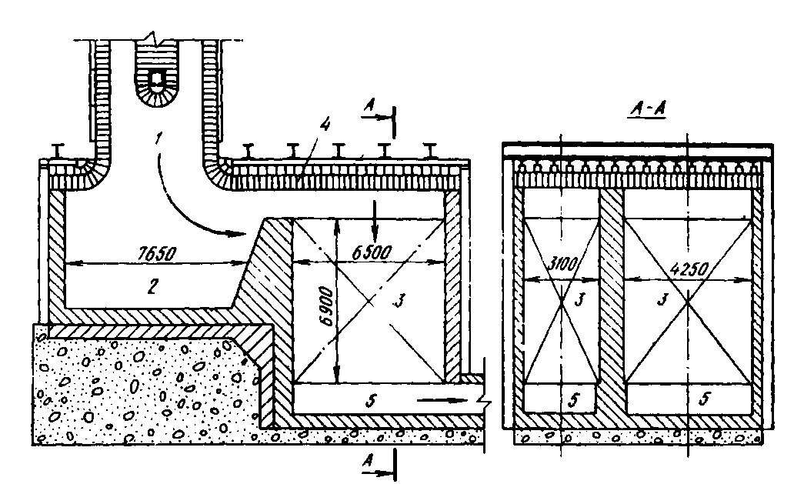
1- Вертикальні канали; 2 - шлаковик; 3 - насадки регенераторів; 4 - підвісне склепіння наднасадочного простору; 5 - піднасадочні простори
Рис. 105. Влаштування шлаковиків та регенераторів мартенівської печі середньої ємності, що працює з підігрівом і газу та повітря:

нали та шлаковики футеровані динасовою цеглою, то основні оксиди, з яких складається пил, енергійно взаємодіють з кислим матеріалом футеровки з утворенням легкоплавких силікатів заліза. Стійкість футеровки виявляється недостатньою, і, крім того, пил, що осідає в шлаковиках, утворює щільний моноліт, який під час ремонту дуже важко витягувати.
У зв'язку з цим для кладки вертикальних каналів і шлаковиків часто застосовують термостійку магнезітохромітову цеглу. У цьому випадку взаємодія футеровки з плавильним пилом не впливає так сильно на матеріал футеровки, а пил, що осів у шлаковику, являє собою більш пухку масу. Однак очищення шлаковиків від маси пилу (шлаку), що осів у них, — операція також дуже трудомістка, для її здійснення використовують спеціальне обладнання.
У шлаковиках повинен вміщатися весь плавильний пил, що вилітає з печі. У газах, що виходять із робочого простору мартенівської печі, міститься пилу 2—4,5 г/м3, у моменти продування ванни киснем кількість пилу зростає майже вдесятеро. При розрахунках розмірів шлаковиків приймають, що у 1 т виплавлюваної сталі у яких осаджується 7—12 кг шлаку (пилу). Це означає, наприклад, що за одну плавку в шлаковиках 600 мартенівської печі осаджується ~ 4 т шлаку. Для полегшення умов праці та проведення операції очищення шлаковиків їх виконують викочування, а стіни - з блоків, скріплених металевими касетами. При ремонті шлаковик викочують з-під печі за допомогою поліспасту, краном прибирають блоки-касети і шлак відвозять із цеху на залізничних платформах (рис. 106).
Регенератори. Зі шлаковиків гази, що відходять, з температурою 1500—1600 °С потрапляють у насадки регенераторів (рис. 107).
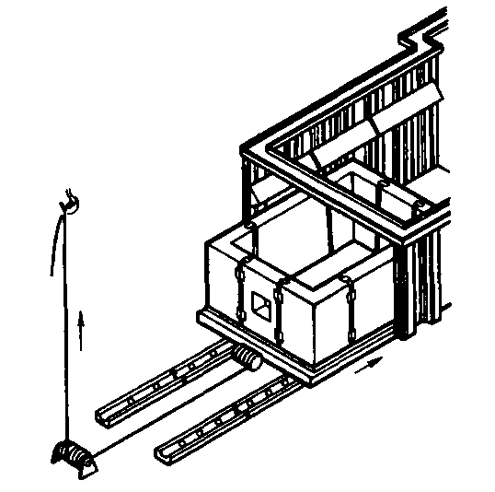
Рис. 106. Витягування касетних блоків із шлаковика
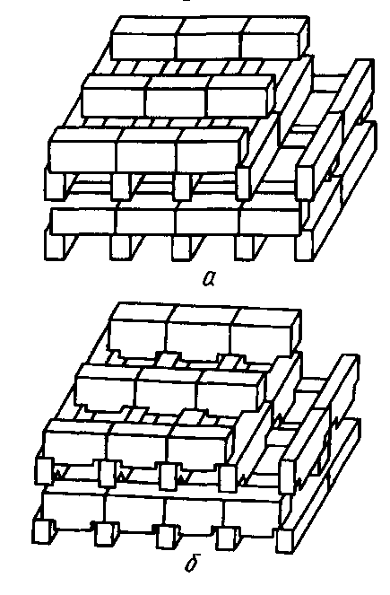
Рис. 107. Насадка регенераторів: а - зі звичайної цегли; б - з фасонного

Обсяг насадки регенераторів і площу поверхні її нагрівання, тобто. поверхні цегли насадки, що омивається газами, що рухаються, взаємопов'язані. Ці величини визначають спеціальним теплотехнічним розрахунком, від них залежать основні показники роботи печі - продуктивність та витрата палива. Регенератори повинні забезпечувати постійну високу температуру підігріву газу та повітря. У більш важких умовах працюють верхні ряди насадок, оскільки в цій частині регенератора температура та осадження пилу найбільш високі, тому верхні ряди насадок викладають з термостійкого магнезитохоомитового або форстеритової цегли. Нижні ряди насадок працюють при температурах 1000-1200 ° С (і менше), їх викладають з більш дешевої та міцної шамотної цегли.
Перекидні клапани
Мартенівська піч — агрегат реверсивної дії, в якому напрямок руху газів системою печі періодично змінюється. Для цього в боровах, а також у газопроводах та повітропроводах встановлюють систему шиберів, клапанів, дроселів, засувок, що поєднуються загальною назвою "перекидні клапани". Операцію "перекидання клапанів" у сучасних мартенівських печах автоматизовано.
З кнурів димові гази надходять у димову трубу. Висоту труби розраховують таким чином, щоб створювана нею тяга (розрідження) була достатньою для подолання опору руху димових газів по всьому шляху.
Димова труба - складна і дорога споруда. Висота димових труб сучасних великих мартенівських печей перевищує 100 м. Димові труби зазвичай викладають із червоної цеглини з внутрішньою футеровкою із шамотної цегли.
Таким чином, у конструкціях сучасних мартенівських печей широко використовують такі вогнетривкі матеріали: магнезит, магнезитохроміт, форстерит, динас та шамот. Об'єм вогнетривкої кладки 500 печі становить близько 3750 м3. Ряд елементів печі виготовляють з металу, деякі з них (рами та заслінки завалочних вікон, балки, що підтримують склепіння робочого простору, перекидні клапани та ін) стикаються з гарячими газами і потребують безперервного охолодження.
Витрата води на охолодження цих елементів печі дуже значний. Сучасні великі мартенівські печі вимагають для охолодження понад 400 м3 води в 1 год. З охолоджувальною водою втрачається 15-25% загальної кількості тепла, що вводиться в піч. Витрата води залежить від її жорсткості. Допустима температура нагрівання води тим вища, чим менша жорсткість води. Зазвичай допускається нагрівання охолоджувальної води на 20-25 ° С, що рівнозначно тому, що 1 л води забирає 85-105 кДж.
Для зменшення витрати води водяне охолодження ряду елементів печі замінюють випарним. Якщо застосовувати не технічну, а хімічно очищену воду, то можна, не боячись випадання осаду (накипу), нагрівати її до 100 ° С і вище. При цьому від елемента, що охолоджується, відводиться не тільки тепло, що витрачається на нагрівання води до кипіння, але і прихована теплота пароутворення (2,26 МДж/кг), тобто. 1 л води відводить від охолоджуваного елемента печі не 85-105 кДж, а 2,58-2,6 МДж. Таким чином, витрата води можна скоротити майже в 30 разів, крім того, на великих печах отримують при цьому кілька пар (до 10 т/год), який може бути використаний.
Існує також так зване гаряче охолодження печей. Система гарячого охолодження технологічно мало відрізняється від звичайного способу охолодження виробничою водою. Всі елементи печі, що охолоджуються, залишаються без зміни, але через них замість звичайної виробничої води з температурою 15—30 °С пропускають хімічно очищену теплофікаційну воду з оборотної теплофікаційної мережі з температурою 50—80 °С, яка, пройшовши охолоджувані елементи печі і повертається в них на 2 мережу, де передає отримане тепло споживачеві.
Протягом усіх цих періодів у піч подають паливо. Під дією тепла факела нагріваються кладка печі та шихта. Близько 85-90% тепла від факела до ванни передається випромінюванням і 5-15% - конвекцією.
Таким чином, чим вище температура смолоскипа і ступінь чорноти полум'я, тим інтенсивніше нагрівається шихта і тим менше часу витрачається на плавку. Підвищення температури факела досягають поліпшенням ступеня нагрівання повітря та газу в регенераторах та збагаченням повітря киснем; підвищення ступеня чорноти смолоскипа - карбюрацією полум'я.
Двохатомні гази (О2, N2, Н2) практично променепрозорі для хвиль усіх довжин, триатомні (СO2, Н20, SO2) мають деяку випромінювальну здатність, проте ступінь чорноти полум'я гарячого чистого газу становить всього 0,1—0,2. Щоб підвищити ступінь чорноти полум'я, необхідно забезпечити у ньому вміст твердих "чорних" частинок (насамперед вуглецевих).
Питома витрата тепла (витрата тепла палива на 1т сталі) залежить багатьох чинників, і від ємності печі. У міру збільшення садки печі зменшуються відносні втрати тепла на нагрівання футерування, на відведення тепла з охолодною водою та інші втрати; в результаті питома витрата тепла знижується з 840 для 10-20 печей до 210МДж/т для 900 печей.
Паливо
Паливо, що застосовується для опалення мартенівських печей, розрізняють: а) за фізичним станом: рідке (мазут, смола), газоподібне (доменний, коксовий, природний гази), тверде (кам'яновугільний пил); б) за теплотою згоряння: низькокалорійне (доменний газ, теплота згоряння 3,78-4,2 МДж/м3) і висококалорійне (мазут 39,9-42 МДж/кг, коксовий газ 16,8-18,0 МДж/м3, сухий природний газ типу Саратовського 3 природний газ типу грозненського (63 МДж/м3).
Для успішного проведення мартенівської плавки недостатньо подати в піч певну кількість тепла, необхідно ще щоб температура факела при згорянні палива була досить високою. Температура поверхні шлаку наприкінці плавки становить приблизно 1650 °C. Щоб тепло полум'я досить інтенсивно передавалося металу, температура факела має бути не нижчою за 1750 °С.
Калориметрична температура горіння доменного газу низька (~ 2250 °С), температура факела нагрітого доменного газу в гарячому повітрі нижче 1600 °С;
нагріти ванну до потрібної температури при опаленні мартенівської печі лише доменним газом неможливо. Підвищити температуру можна замінюючи повітря киснем.
Зазвичай доменний газ застосовують як паливо для мартенівських печей тільки суміші з іншими, більш калорійними видами палива (коксовим газом, мазутом, природним газом).
Найбільш поширені як паливо для мартенівських печей природний газ, мазут і змішаний газ (суміш коксового та доменного газів).
Змішаний газ містить, %: 16-20, 7-9 СO2, 20-30 Н2, 8-12 СН4, 30-40 N2; склад газу та його теплота згоряння змінюються залежно від співвідношення часток, що входять до складу суміші доменного та коксового газів. Для поліпшення світності смолоскипу до змішаного газу зазвичай додають невелику кількість карбюратора (мазуту або смоли). Калориметрична температура горіння нагрітого змішаного газу в нагрітому повітрі становить близько 2600 °C, що забезпечує отримання високотемпературного факела.
Змішаним газом опалюють печі заводів, які мають у своєму складі доменний та коксохімічний цехи. У тих випадках, коли доменного та коксового газів для опалення всіх мартенівських та інших печей заводу не вистачає, використовують природний газ та мазут.
Природним газом або мазутом опалюють печі заводів, у складі яких немає доменних і коксохімічних цехів. Мазут — першокласне паливо для мартенівських печей, він дає настільний високотемпературний факел, що яскраво світиться (калориметрична температура горіння мазуту 2650 °С). Зазвичай мазут містить 83-85% C і 10-11% Н2, решта - волога, зола та сірка. Зміст сірки в мартенівських мазутах коливається не більше 0,5—0,7 %. Сірчисті мазути (3% S і більше) у мартенівському виробництві застосовують рідко, оскільки сірка з палива переходить у метал та погіршує його якість.
Перед подачею до форсунок нагрівають мазут до 70—80 °С. Розпорошення мазуту здійснюють стисненим повітрям, що подається під надлишковим тиском 0,5-0,7 МПа, або перегрітим до 300-350 ° С пором під надлишковим тиском 1,1-1,2 МПа.
У міру розвитку газової промисловості велику кількість печей у нашій країні було переведено на опалення природним газом. Природні гази основних родовищ СНД приблизно 95 % складаються з метану СН4. Смолоскип природного газу малосвітящийся, і для підвищення його світності одночасно з газом у піч вводять деяку кількість (до 30-40%) мазуту. Добавка мазуту не тільки підвищує світність факела, але й ускладнює його, робить факел більш настильним.
Підвищувати світність факела полум'я природного газу можна конвертуванням, нагріваючи частину його при нестачі повітря. Метан при нагріванні розкладається ("реформується") з виділенням великої кількості сажистих частинок (СН4 = С + 2Н2), що забезпечує отримання факела, що світиться.
Природний газ - "зручне" паливо: не містить отруйних речовин, шкідливих домішок, дешевих, легко транспортується. Ряд мартенівських печей обладнано газо-кисневими пальниками, за допомогою яких газ вводять у піч через склепіння, і високотемпературний смолоскип природного газу, що горить у кисні, направляють безпосередньо на шихту. Швидкість плавлення шихти значно зростає.
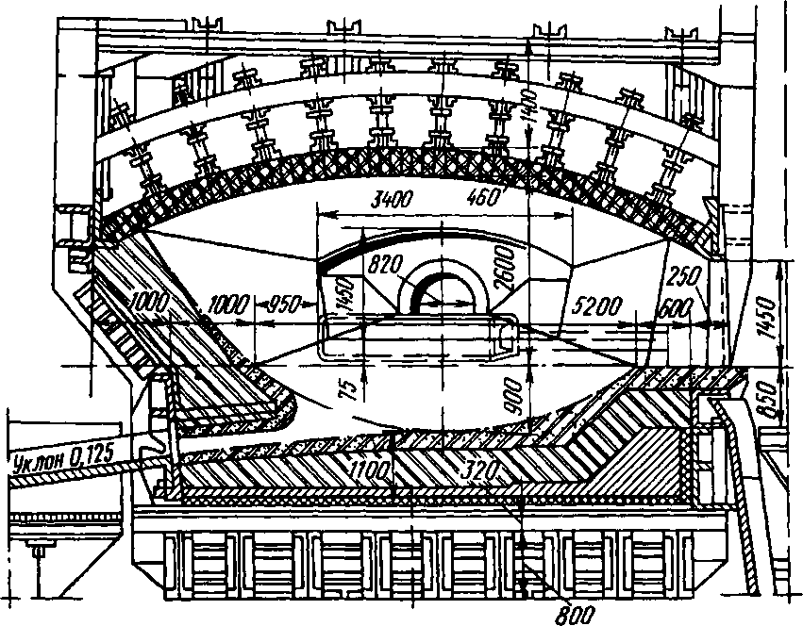
Рис 109 500-т мартенівська піч, що працює на висококалорійному паливі

6.1 ЗАГАЛЬНА ХАРАКТЕРИСТИКА МАРТЕНІВСЬКОГО ПРОЦЕСУ

- Різновиди процесу
У мартенівських печах можна переплавляти в сталь чавун та скрап будь-якого складу та у будь-якій пропорції.
Залежно від складу шихти мартенівський процес ділять на кілька різновидів:
- Скрап-процес - процес, при якому основною складовою шихти є сталевий скрап. Скрап-процес зазвичай застосовують у цехах металургійних і машинобудівних заводів, у складі яких немає доменних печей і які розташовані у великих промислових центрах, де багато металобрухту.
Крім скрапу, в шихту завантажують кілька (25—45 %) чавуну.
- Скрап-рудний процес – переділ у мартенівських печах шихти, тверда складова якої – скрап та залізна руда. Основна маса шихти (55-75%) - Рідкий чавун. Коли металева шихта на 100% складається з рідкого чавуну (скрапу немає), а в піч у твердому вигляді завалюють лише залізну руду, процес називають рудним.
Залежно від складу шлаку і матеріалу подання мартенівський процес може бути "основним" та "кислим".
Технологія плавки сталі в мартенівських печах має низку особливостей:
- Окисний характер газової фази печі. Через робочий простір мартенівської печі над ванною проходить величезна кількість газу. Якщо врахувати, наприклад, що на 1 т сталі в 500-т печі витрачається ~ 4200 МДж, то при опаленні печі сумішшю коксового та доменного газів з теплотою згоряння 8,4 МДж/м3 потрібно на плавку газу 500 • 4200/8,4 = 25000 На 1 м3 газу при а = 1,15 * 1,20 витрачається ~ 2 м3 повітря і утворюється Зм3 продуктів згоряння. Отже, за плавку через робочий простір печі пройде 250 000 • 3 = 750 000 м3 продуктів згоряння. Тривалість плавки в 500 печі становить 7-10 год, тобто. з робочого простору печі вилітає за 1ч 75000-100000 м3 продуктів згоряння (розрахунок ведуть на обсяг газів у холодному стані). Якщо врахувати розширення газів при нагріванні (до 1700 ° С приблизно сім разів), можна уявити, з якою швидкістю пічні гази проносяться над ванною. Гази мають у своєму складі вуглецевмісні та водневмісні сполуки (CO, різні вуглеводні, сажисті частинки вуглецю, деяка кількість СO2, а також і O2, так як повітря для горіння подають з надлишком). При горінні вуглець- і водневмісних сполук утворюються СO2 і Н2O. Отже, продукти згоряння будь-якого палива містять кисень, окисні гази СO2 та Н2O та деяку кількість азоту N2. Таким чином, характер атмосфери мартенівської печі у всі періоди плавки окисний, і парціальний тиск кисню в атмосфері майже завжди велике. За плавку ванна поглинає 1-3% кисню від маси металу. Цей кисень витрачається переважно на окислення домішок, частина його витрачається на окислення заліза.
- Тепло до ванни надходить зверху, тому температура шлаку вище, ніж металу, і по глибині ванни має місце відмінність температур металу. Товщина шлаку в мартенівських печах коливається від 50 до 500 мм, глибина ванни металу - від 500 до 1500 мм (залежно від місткості конструкції печі). Вирівнюванню температури по глибині ванни сприяють бульбашки СО, що виділяються в результате окислення вуглецю, і, як наслідок, кипіння ванни. За відсутності кипіння міг би відбуватися перегрів верхніх шарів ванни та недостатнє нагрівання нижніх. Однак, незважаючи на кипіння ванни, деякий перепад температур по глибині ванни зберігається, особливо між шлаком та металом. На початку кипіння цей перепад становить 70-100 ° С, а наприкінці 20-50 ° С. По довжині печі температура металу також неоднакова. Під факелом температура металу дещо вища, ніж у головки, що відводить.
- Участь подавання печі в процесах. На відміну від плавки в конвертерах, що триває лише 15—30 хв, плавка в мартенівській печі триває кілька годин, тому вплив взаємодії металу з подіною виявляється дуже відчутним. Докладно це питання буде розглянуто нижче.
- Четверта особливість технології мартенівської плавки полягає в тому, що рідкий метал постійно знаходиться під шаром шлаку (шлак приблизно вдвічі легший за метал). Практично всі добавки, що вводяться в піч, потрапляють на шлак або проходять в метал через шлак. Кисень з атмосфери печі до металу переходить також через шлак. Якщо врахувати, що тепло від факела до металу також передається через шлак, стає зрозумілою величезна роль шлаку в мартенівському процесі. По суті, керівництво ходом плавки полягає в тому, що змінюють склад, температуру і консистенцію шлаку і таким чином домагаються отримання металу потрібного складу і якості.
- Шлакоутворення та роль шлаку в мартенівському процесі
Основні джерела утворення шлаку такі:
- продукти окислення домішок чавуну і скрапу - кремнію, марганцю, фосфору, хрому та інших., тобто. SiO2, МnО, Р205, Сr2О3 та ін;
- продукти роз'їдання футерування агрегату - MgO та СаО в основних печах та SiO2 у кислих;
- забруднення, внесені шихтою (пісок, глина та інших.), тобто. SiO2, А12О3; під час заливання рідкого чавуну, що зберігався в міксері, в ківш, а потім в мартенівську піч потрапляє деяка кількість міксерного шлаку, (%) з 18-35 SiO2; 2,5-5,0 А12О3; 3,0-7,0 CaO; 7-2,5 FeO; 17-40 MnO; 7-32 MnS; іржа, що покриває скрап, тобто. Fe3O4, Fe₂O3, FeO;
- додаткові матеріали (вапняк, вапно, залізна руда, агломерат, марганцева руда та ін.) - CaO, Fe2O3, MnO, SiO2, А12О3 та ін.
Таким чином, основна маса мартенівського шлаку складається з наступних оксидів: CaO, SiO2, FeO, Fe2O3, MnO, А12О3, MgO, причому CaO, MgO, FeO, MnO – основні оксиди, a SiO2, P2O5 – кислотні.
У кожному даному випадку доводиться враховувати більшу чи меншу ступінь впливу тієї чи іншої з перелічених оксидів. Для характеристики складу основного шлаку користуються величиною відношення концентрацій у ньому основних оксидів до кислотних: частіше використовують простіший вираз (CaO)/(SiO2). Цю величину називають основою шлаку. Шлаки, в яких величини (CaO)/(SiO2) < 1,5 називають низькоосновними, для шлаків середньої основності (Ca0)/(SiO2) = 1,6-5-2,5 і для високоосновних шлаків (CaO)/(SiO2) > 2,5. Кислий шлак більш ніж наполовину складається з кислотних оксидів (кремнезему). Характеристикою кислих шлаків може бути відношення (SiO2)/(FeO) + (MnO) або (SiO2)/(FeO) + (MnO) + (CaO), яке називають кислотністю шлаку.
Як зазначалося, метал у процесі плавки взаємодіє зі шлаком; кількість і склад шлаку, температура, рідкорухливість та інші його параметри надають величезний, а в багатьох випадках і вирішальний вплив на процес плавки та якість металу. У мартенівській печі шлак повинен забезпечувати в одні періоди плавки інтенсивний перехід кисню з атмосфери печі через шлак у метал, а в інші – оберігати метал від окислення. Одночасно шлак повинен перешкоджати процесам насичення металу азотом та воднем.
Видалення з металу шкідливих домішок - сірки і фосфору (процеси, що протікають значною мірою на межі розділу шлак-метал) - полягає в переведенні цих елементів в шлак і створенні умов, що перешкоджають їхньому зворотному переходу з металу. Змінюючи склад шлаку, його кількість і температуру, можна домогтися збільшення або зменшення вмісту в металі марганцю, кремнію, хрому та інших елементів.

6.2 ОСНОВНИЙ МАРТЕНІВСЬКИЙ ПРОЦЕС І ЙОГО РІЗНОВИДНОСТІ
В основний мартенівської печі можна переплавляти чавун і скрап будь-якого складу та в будь-якій пропорції та отримувати при цьому якісну сталь будь-якого складу (крім високолегованих сталей та сплавів, які одержують в електропечах). Склад застосовуваної металевої шихти залежить від складу чавуну та скрапу та від витрати чавуну та скрапу на 1 т сталі. Співвідношення між витратою чавуну та скрапу залежить від багатьох умов.
Зазвичай на 1 т мартенівської сталі в середньому витрачається 575-585 кг чавуну та 490-515 кг сталевого брухту. Однак для окремих заводів ці цифри значно різняться; витрата чавуну на 1т сталі коливається від 300-400 кг для заводів, що не мають доменних цехів, до 550-700 кг (решта брухту) для заводів з повним металургійним циклом.
Із загальної кількості сталевого брухту, що переплавляється в мартенівських печах нашої країни, близько половини припадає на зворотний брухт, тобто. на відходи сталеплавильних та прокатних цехів заводу (обріз при прокаті, шлюб, відходи з розливу та ін.), і близько половини — на брухт, який заготовляють спеціалізовані організації. Склад оборотного брухту відомий, що стосується так званого брухту "покупного", то його склад практично не відомий, що, звичайно, ускладнює роботу майстра-сталевара, особливо при виробництві якісного металу.
Практично в сталі будь-якої марки міститься деяка кількість вуглецю, марганцю, сірки, фосфору, у багатьох випадках кремнію. Відповідно, ці ж елементи містяться і у відходах, які йдуть на переплавку в мартенівські печі. У відходах легованих та високолегованих сталей міститься значна кількість хрому, нікелю, кремнію, марганцю, міді та інших елементів. Таким чином, мартенівська шихта, крім заліза, практично завжди містить ще ту чи іншу кількість вуглецю, кремнію, марганцю, сірки, фосфору, міді, нікелю та інших домішок.
Основні реакції
Кремній, марганець, фосфор і вуглець характеризуються більшою спорідненістю до кисню, ніж залізо; ці домішки за умов мартенівської плавки окислюються. Мідь та нікель характеризуються меншою спорідненістю до кисню, ніж залізо, і вони в умовах мартенівської плавки не окислюються.
Окислення кремнію. З перерахованих елементів найбільшою спорідненістю до кисню відрізняється кремній; він окислюється в основний мартенівської печі майже повністю ще під час плавлення в результаті взаємодії з киснем атмосфери за реакцією [Si] + O2газ = (SiO2) або з окислами заліза шлаку по реакції [Si] + 2(FеО) = (SiO2) + 2Fеж, що є складовою частиною первинного шлаку. Окислення кремнію і утворення силікатів супроводжується виділенням тепла, що прискорює процес плавлення металу. (СаО)2 • SiO2 + 2(FеО), і активність (SiO2) стає мізерно малою.
Окислення та відновлення марганцю. Марганець (як і кремній) легко окислюється, взаємодіючи з киснем атмосфери та з окисленням заліза шлаку:
[Мn] + 1/2O2газ = (МnО); [Мn] + (FеО) = (МnО) + Fеж.
При окисленні марганцю виділяється тепло. Однак реакція окиснення марганцю в основний печі протікає не до кінця. При підвищенні температури може протікати зворотна реакція – відновлення марганцю зі шлаку.
При високих температурах марганець може відновлюватися вуглецем або залізом:
(МnО) + [С] = [Мn] + СОгаз; (МnО) + Fеж= [Мn] + (FеО).
Чим вище температура, то сприятливішими виявляються умови відновлення марганцю.
Практично завжди в кінці плавки, якщо температура ванни досить висока, марганець відновлюється з шлаку. Тому його називають іноді "пірометром" мартенівського процесу: якщо плавка йде гаряче, концентрація марганцю в металі поступово зростає, якщо ж концентрація марганцю знижується, це говорить про те, що ванна стає холодною і можливе виникнення шлюбу.
Окислення фосфору. Одночасно з кремнієм та марганцем у мартенівській печі на початку плавки енергійно окислюється фосфор. Для сталей більшості марок фосфор є шкідливою домішкою, так як він погіршує пластичні властивості сталі, підвищує її крихкість (особливо за низьких температур), тому найбільш повному видаленню його з металу приділяється особлива увага.
Видалення фосфору з металу в мартенівській печі схематично (умовно) можна уявити в наступній послідовності:
2[Р] + 5(FeO) = (Р2O5) + 5Fe;
Р2O5 + 3(FeO) = (FeO)3 • P2O5;
(FeO)3 • P2O5 + 4(СаО) = (СаО)4 • Р2O5 + 3(FeO)
2 [Р] + 5(FeO) + 4 (СаО) = (СаО)4 • Р2O5 + 5Fe
Як зазначалося раніше, для успішного перебігу процесу дефосфорації необхідно, щоб забезпечувалися:
- наявність залізисто-вапняного шлаку;
- помірні температури;
- мінімум фосфору в шлаку та мінімальна активність його сполук у шлаку.
Майже фосфор прагнуть видалити з металу під час періоду плавлення і першої половини періоду кипіння, тобто. тоді коли метал ще сильно не нагрівся. Для створення залізисто-вапняного шлаку присаджують залізну руду (або окалину, або агломерат) і вапно або вапняк. Для зменшення активності сполук фосфору в шлаку прагнуть, щоб шлак був високоосновним, тоді фосфор знаходиться у вигляді міцної сполуки типу (СаО)4 • Р2O5; у багатьох випадках для цілей дефосфорації проводять завантаження шлаку, після чого наводять новий шлак. Якщо в результаті такої операції фосфор вийшов недостатньо, операцію скачування та зміни шлаку повторюють двічі та тричі. Зазвичай видалення фосфору до 0,010—0,015 % досить одноразового скачування шлаку, але якщо фосфору в шихті багато, то одноразове завантаження шлаку виявляється недостатнім.
Скачування шлаку - операція складна, багаторазове ж скачування шлаку з мартенівської печі дуже важко, тому високофосфористу шихту вважають за краще переробляти в мартенівських печах, що гойдаються.
На відміну від звичайних стаціонарних печей робочий простір печей, що гойдаються, можна повертати щодо поздовжньої осі. Пекти можна нахиляти у бік випускного отвору приблизно на 30—35° і в бік прольоту (в бік передньої стінки) на 15°, що значно полегшує скачування шлаку. Головки печі нерухомі, між нерухомими головками і робочим простіром, що "хитається", залишають зазор, розміри якого повинні бути дуже малими. Проте мартенівська піч, що містить кілька сотень тонн металу, — агрегат дуже громіздкий і зазор на практиці виходить досить значним.
Через зазор підсмоктується холодне повітря, що призводить до збільшення витрати палива та подовження плавки. Крім того, стійкість вогнетривів печей, що гойдаються, нижче, ніж стаціонарних. Тому печі, що коливаються, будують тоді, коли застосування стаціонарних печей або утруднено, або неможливо. До таких випадків передусім належить переділ високофосфористих чавунів, тобто. такий випадок, коли для отримання якісної сталі з низьким вмістом фосфору необхідно багаторазово завантажувати шлак.
Видалення сірки. Як зазначалося вище, для успішного видалення сірки з металу в шлак необхідні такі умови: 1) висока основність шлаку, що досягається підсадками вапна; 2) невисока концентрація оксидів заліза у шлаку; 3) висока температура; 4) збільшення поверхні розділу шлак-метал, що досягається посиленням перемішування ванни; 5) низька концентрація сірки в шлаку, досягається скачуванням шлаку і наведенням нового або збільшенням кількості шлаку в печі.
Внаслідок високого вмісту в мартенівських шлаках оксидів заліза процес десульфурації набуває обмеженого розвитку. Коефіцієнт розподілу сірки η = (S) / [S] дуже невеликий і зазвичай становить 3—10. При звичайній шихті отримання готової сталі менше 0,040 % 8
Однак одержання дуже низьких концентрацій сірки в ряді випадків важко. У зв'язку з цим при виплавці сталі з особливо низьким вмістом сірки операцію видалення сірки переносять у ківш/
Особливу увагу слід звертати на вміст сірки в паливі, так як за великої кількості можливе збагачення металу сірої. Коксовий газ, що застосовується для опалення, обов'язково піддають сіроочищенню. Допустимий вміст сірки в ньому не повинен перевищувати 2г/м3. Мазут для опалення мартенівських печей застосовують низькосірчистим. Найбільш чистим (за вмістом сірки) паливом є природний газ.
Окислення вуглецю та кипіння мартенівської ванни. Слід звернути увагу на те, що реакції видалення шкідливих домішок, як і майже всі реакції, що відбуваються в мартенівській ванні, протікають на межі метал-шлак, отже, величина поверхні дотику металу зі шлаком має велике значення. Поверхня розділу метал-шлак різко зростає під час кипіння металу. Ефект кипіння, як згадувалося вище, створюється в результаті протікання реакції окислення розчиненого в металі вуглецю і виділення оксиду вуглецю, що утворюється при цьому. Цю реакцію часто вважають основною реакцією мартенівського процесу. Це обумовлено тим, що в результаті протікання реакції зневуглецювання і супроводжуючого її ефекту кипіння вирівнюються хімічний склад ванни і температура металу, видаляються гази, що містяться в металі, полегшується процес спливання і асиміляції шлаком неметалічних включень, збільшується поверхня зіткнення металу з шлаком і тим самим видаляються фосфору та сірки. Таким чином, ведення мартенівського процесу без реакції окислення вуглецю та "кипіння" неможливе.
У сталях, що виплавляються в мартенівських печах, міститься (залежно від марки сталі) зазвичай від 0,05 до 1% С. У шихті вміст вуглецю вищий. Чому?
У всіх випадках необхідно, щоб ванна містила вуглецю більше, ніж потрібно готовому металі. Це потрібно для того, щоб надлишковий вуглець під час плавки окислювався і ванна "кипіла". Вуглець, розчинений у металі, окислюється розчиненим у металі киснем.
Цей процес можна представити в наступній послідовності:
- Кисень із шлаку перетворюється на метал (цей процес включає дифузію кисню в шлаку, перехід кисню через міжфазний кордон шлак—метал і дифузію кисню у металі доречно реакції).
- Кисень та вуглець взаємодіють у металі за реакцією [О] + [С] —► [СО].
- Виділяються бульбашки оксиду вуглецю [СО] - ► СОгаз.
Хімічна реакція утворення СО за високих температур сталеваріння відбувається практично миттєво. Отже, швидкість процесу окиснення вуглецю може лімітуватися або першою ланкою - підведенням до місця реакції реагенту (кисню або вуглецю), або останньою ланкою - виділенням бульбашки в газову фазу.
Процес переходу кисню зі шлаку в метал прийнято висловлювати таким чином:
(FеО) —► Fеж + [О] або умовно (FеО) —[FеО].
На рис. 110 показана схема передачі кисню з газової фази через шлак метал. Утворюючий на поверхні шлак-газ оксид заліза Fе2О3, дифузуючи через шлак, реагує з рідким залізом на поверхні шлак-метал, відновлюючись до FеО і збагачуючи шлак цим окислом, який у свою чергу передає кисень металу. Реакції окислення домішок можуть проходити в металі та на кордоні шлак-метал. Швидкість передачі кисню з атмосфери через шлак металу невелика й у часто не задовольняє вимогам сталеплавців. Для підвищення швидкості доставки кисню здійснюють присадки залізняку (окалини, агломерату) або продувають ванну киснем.

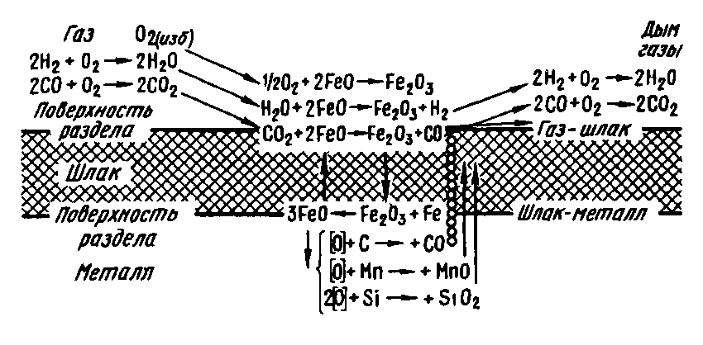
Схема передачі кисню з газової фази в метал

Реакція (FеО) + [С] = Fеж + СОгаз протікає з поглинанням тепла; щоб уникнути охолодження металу необхідно обмежувати інтенсивність присадок залізняку або інших матеріалів.
Реакція 1/2O2газ + [С] = СОгаз протікає з виділенням тепла та інтенсивність живлення ванни киснем може бути дуже великою. Підвищення температури завжди сприяє перебігу реакції окислення вуглецю.
Таким чином, що вища температура металу і що краще харчування ванни киснем, то інтенсивніше розвивається реакція окислення вуглецю.
Другою лімітуючою ланкою у розвитку реакції зневуглецювання може бути в певних умовах виділення в газову фазу.
Щоб бульбашка оксиду вуглецю, що утворився в металевій ванні, виділився в газову фазу, він повинен подолати тиск стовпа металу р і шлаку р, пл над ним, Ме тиск газової атмосфери ратм у печі, а також подолати сили зчеплення частинок рідини (сили поверхневого натягу).
Коли радіус бульбашки великий, величина рпн дуже мала. У тих випадках, коли бульбашка газу СО, що зароджується, має нескінченно малі розміри, тиск, необхідний для подолання сил поверхневого натягу, стає величиною дуже великою. На підставі сучасних фізикохімічних уявлень про поверхневі явища в рідинах можна вважати, що зародження нової фази (в даному випадку бульбашок СО) в об'ємі гомогенної рідкої металевої ванни малоймовірно. Зародження нової фази полегшується при порушенні суцільності металу за наявності якихось поверхонь, порожнин, пухирів, наприклад, за наявності шорсткої, погано змочуваної рідиною твердої поверхні. Такий поверхнею служить під. Поверхневі шари пода печі беруть активну участь у процесі обезуглерожування металу. Тисячі бульбашок СO, виділяючись на межі метал-під, пронизують товщу мартенівської ванни, викликаючи її кипіння, бульбашки CO можуть виділятися також на кордоні метал-газовий міхур.
До початку завалки шихти поверхневі шари пода насичені оксидами заліза. Насичення відбувається внаслідок омивання пода шлаком при випуску плавки і головним чином внаслідок впливу окислювальної атмосфери печі на метал, що залишається після випуску плавки на подіні. Під час плавки поверхневі шари пода беруть активну участь у процесах окислення домішок, в результаті оксиди заліза, що містяться в поверхневих шарах, відновлюються і на поверхні утворюються пори діаметром 1-2 мм.
На шорсткої поверхні пода печі створюються сприятливі умови освіти і виділення бульбашок CO, тобто. вона стає місцем переважного перебігу реакції окиснення вуглецю. Окиси вуглецю, що утворилися на подині бульбашки перемішують ванну, вирівнюють її склад, полегшують протікання процесів передачі тепла зверху до нижніх шарів, збільшують поверхню зіткнення шлаку з металом.
Таким чином, роль подання в мартенівському процесі, як говорилося вище, дуже велика. Тому мартенівські печі роблять з довгою, але неглибокою ванною, прагнучи забезпечити при даній ємності печі можливо більшу площу пода.
Наприклад, довжина ванни сучасної 900 мартенівської печі становить 25 м, ширина 6,4 м (площа пода 160 м2), а максимальна глибина ванни (у середині печі) - всього близько 1,3 м.
Кількість окису вуглецю, що проходить через метал при кипінні ванни, величезна. Зазвичай швидкість окислення вуглецю під час кипіння коливається залежно від ємності печі від 0,2 до 0,8% C/год.
При швидкості окислення вуглецю 0,2% С/год у 900 печі за 1 хв вигоряє 0,2 • 900/(60 • 100) = 0,03 т, або 30 кг вуглецю.
При окисленні 30 кг вуглецю утворюється 30*28/12 = = 70 кг, або 70 * 22,4/28 = 56 м3 СО.
Об'єм металу у ванні 900 печі дорівнює приблизно 130 м3. Якщо врахувати збільшення обсягу СО при нагріванні до 1600 ° С (приблизно в сім разів), то виявиться, що кожну хвилину через ванну проходить кількість газів, що перевищує об'єм металу в кілька разів (в даному випадку приблизно в три рази).
Дегазація металу
Кипіння металу полегшує також протікає процесів його дегазації та випливання неметалевих включень.
Мартенівська сталь завжди містить кілька кисню, азоту, водню. Це зумовлено тим, що в ході плавки газова атмосфера впливає на метал та шлак, внаслідок чого деяка кількість кисню, водню та азоту з газової атмосфери поглинається металом. Крім того, певна кількість кисню (у вигляді оксидів), водню та азоту вноситься з шихтовими матеріалами. Кипіння металу в мартенівській печі дуже впливає на зменшення газонасиченості сталі.
Вміст кисню в металі при "закипанні" ванни знижується і підтримується на рівні, що відповідає вмісту в ньому вуглецю. До тих пір, поки в мартенівській ванні відбувається процес кипіння, що викликається протіканням реакції окислення вуглецю, метал не буде переокислений, так як кисень, що надходить в Метал, негайно видалятися в результаті протікання реакції [С] + [О] ~ СОгаз.
Бульбашки оксиду вуглецю, що несуть кисень, очищають метал також від азоту та водню. Під час енергійного кипіння ванна пронизана бульбашками СО. Парціальні тиску азоту і водню в бульбашках СО рівні нулю, внаслідок чого розчинені в металі азот і водень прагнуть продифундувати в бульбашки СО, що піднімаються, і разом з ними виносяться в робочий простір печі. Перемішування металу полегшує цей процес.
Описана схема дегазації мартенівської печі є дещо умовною. Насправді очищення металу мартенівської ванни від газів, парціальний тиск яких в атмосфері печі велике, відбувається за складними законами та залежить головним чином від результуючої одночасно протікають процесів газонасичення та газовидалення.
Зрозуміло тільки, що якщо з якихось причин реакція зневуглецювання і кипіння ванни сповільнилися б або призупинилися, то негайно почала б підвищуватися концентрація газів у металі. За відсутності кипіння одержати метал у мартенівській печі з малим вмістом газів неможливо. Зазвичай мартенівської сталі міститься 0,003—0,005 %, тобто менше, ніж зазвичай його міститься в безсемерівському та томасівському металах (а також у металі з дугових електропечей), тому азот не становить суттєвої небезпеки для якості мартенівської сталі.
Концентрація водню коливається в ширших межах - від 0,0003 до 0,0006%, або від 3-4 до 6-7 см3 на 100 г металу.
Вміст водню, що перевищує 5-6 см3 на 100 г металу, вже помітно позначається на якості сталі. Флокеночутливі марки сталі доводиться тривалий час витримувати в спеціальних пристроях у нагрітому стані, щоб виділити частину водню з металу.
Видалення неметалевих включень
Кипіння металу полегшує також процес спливу та асиміляції в шлаку неметалевих включень.
Основні джерела неметалевих включень до мартенівської стали: а) шихтові матеріали — чавун, скрап; б) вогнетривке футерування печі, жолоба, ковша, яка вимивається в результаті механічного впливу металу; в) шлак, частинки якого заплутуються в металі під час випуску плавки з печі; г) взаємодія металу зі шлаком (наприклад, перехід кисню або сірки зі шлаку в метал) або введення в метал розкислювачів або легуючих елементів, а також виділення включень з металу при кристалізації сталі внаслідок зменшення їх розчинності при зниженні температури. Практика показує, що остання причина в більшості випадків є основним джерелом неметалевих включень до мартенівської сталі.
При поганому стані футерування агрегату, ковша, жолоба та інших ділянок печі кількість внесених ними включень також стає значним. Ці включення можна легко відрізнити під мікроскопом за їх відносно більшими розмірами та формою. Включень, що вносяться шихтою, зазвичай небагато; вони порівняно легко видаляються під час плавлення.
При кипінні ванни пухирці СО, що піднімаються, захоплюють з собою неметалеві включення, істотно прискорюючи процеси їх укрупнення і спливання; при цьому поверхня розділу метал-шлак зростає, умови контакту випливаютьвключень зі шлаком полегшуються.
Хід плавки при основному мартенівському процесі
Хід мартенівської плавки значною мірою залежить від складу шихти та марки сталі.
Хід плавки при скрап-процесі. У складі мартенівської шихти при скрап-процесі мало чавуну та багато скрапу. Співвідношення між кількістю завалюваного скрапу і чавуну визначається складом чавуну і скрапу, окислювальною здатністю печі і маркою сталі, що виплавляється. Як уже говорилося, для отримання якісної сталі необхідно, щоб метал у печі деякий час "кипів". Ефект кипіння викликає реакція окислення вуглецю, і метал на початку періоду доведення та кипіння (у момент розплавлення) повинен містити вуглецю значно більше, ніж наприкінці цього періоду, перед випуском плавки. Зазвичай залежно від марки сталі, ємності печі та інших умов надмірна величина вмісту вуглецю становить 04-08%. Наприклад, якщо потрібно виплавити сталь, що містить 0,4%, необхідно, щоб при розплавленні вміст вуглецю в ній становило 0,9%. Надлишок вуглецю, що характеризується величиною 0,9-0,4 = 0,5%, вигорить за період доведення. За цей час метал нагрівається, гази та включення видаляються, відбудуться дефосфорація, десульфурація та інші процеси.
Необхідна кількість вуглецю надходить у шихту зазвичай із чавуном; лише у виняткових випадках, коли чавуну немає або дуже дорогий, вуглець вводять з карбюраторами (вугіллям, коксом, електродним боєм та інших.). В цьому випадку процес називають "карбюраторним".
Періоду кипіння передують періоди завалки та плавлення шихти. Під час завалки та плавлення вуглець шихти теж окислюється, причому величина чаду залежить від багатьох факторів: тривалості завалки та плавлення, окисленості скрапу, вмісту кремнію та марганцю в чавуні та ін. Наприклад, якщо в чавуні багато кремнію, то чад вуглецю буде меншим. Зазвичай чад вуглецю за час завалки і плавлення становить 30-40%. Знаючи на підставі дослідних даних величину чаду вуглецю, можна в кожному конкретному випадку підрахувати необхідну кількість чавуну для завалки.
Наприклад, для виплавки сталі 40 (0,40 % С) необхідно, щоб при розплавленні було близько 0,90 % С. Якщо прийняти, що під час завалки і плавлення вгорає 35 % вуглецю шихти, те, щоб при розплавленні було 0,90 % С, необхідно, щоб шихта містила 0,95 = 1,35 % С .
Якщо прийняти, що у чавуні 4 % С, а скрапі 0,3 % С, і позначити кількість чавуну через х, а кількість скрапу (100—х), то отримаємо 4,Ох+ 0,3 (100-х) = 1,385 • 100, x = 29,4.
Таким чином, для виплавки сталі марки 40 необхідно, щоб за цих умов шихта містила 29,4% чавуну та 70,4% скрапу. Зазвичай вміст чавуну в шихті при скрап-процесі в залежності від заданої марки сталі коливається від 25 до 40% маси металевої шихти.
Чушковий чавун, що застосовується при скрап-процесі, містить Si і Мn. Тепло екзотермічних реакцій окислення домішок (Si і Мn) становить при скрап-процесі 7-9% загального приходу тепла в робочому просторі печі. Кремній і марганець, що знаходяться в шихті у значних кількостях, оберігають певною мірою від окислення залізо та вуглець, дозволяючи таким чином вести процес з меншим вмістом чавуну в шихті.
У мартенівській печі при скрап-процесі чавун зазвичай надходить у цех у твердому стані - у "чушках". Найчастіше завалку виробляють наступним чином: спочатку завалюють залізний скрап, потім чавун. Краплинки чавуну, що розплавляється під впливом смолоскипа, стікаючи вниз, передають тепло нижнім шарам шихти і навуглерожують скрап, знижуючи тим самим температуру його плавлення. Зрештою настає момент, коли вся металева шихта розплавляється і починається енергійне окислення вуглецю, що знаходиться в металі: починається період доведення і кипіння. До цього моменту ванна виявляється покритою шлаком.
Для видалення фосфору та сірки основність шлаку має бути досить високою. З цією метою в шихту основної мартенівської плавки вводять вапняк (СаСО3) або вапно (СаО). Витрата вапняку (або вапна) на завалку залежить від складу шихти та вимог, що пред'являються до складу шлаку після розплавлення. Наприклад, якщо шихта 100 печі складається з 40 т чавуну, що містить 1,5 % Si, і 60 т скрапу, що містить 0,25 % Si, то всього кремнію в шихті буде (40/100) • 1,5 + (60/100) ∙ 0,25 = 0,75 т. Під час завалки та плавлення кремній шихти окислюється практично повністю. У разі утворюється 0,75 • (60/28) = 1,61т SiO2.
Для отримання шлаку (після розплавлення ванни) з основністю (CaO)/(SiO2), що дорівнює 2,2, необхідно ввести 1,61 ∙ 2,2 = 3,54 т СаО. Якщо прийняти, що у вапняку міститься близько 50% СаО, то в даному випадку необхідно завалити в піч 3,54: 0,50 = 7,08 т вапняку.
Якщо в шихті знаходиться підвищена кількість фосфору або порожньої породи та інших сторонніх домішок, що містять кремній або кремнію, то витрата вапняку (або вапна) відповідно зростає. Зазвичай витрата вапняку при скрап-процесі становить 5-10% від маси металевої шихти.
Вапняк завалюють у нижні шари шихти упереміж зі скрапом. При нагріванні СаСО3 розкладається за реакцією СаСО3 — СаО+СO2. СаО перетворюється на шлак, а бульбашки СO2 беруть участь у процесі перемішування ванни. Крім того, бульбашки СO2, проходячи через ванну, що розплавляється, беруть участь також у процесі окислення вуглецю: СO2 + [С] = 2СО.
Вапняк. Матеріал малотеплопровідний. Процес розкладання вапняку тривалий, тому часто замість вапняку в піч завалюють свіжообпалене вапно. При цьому прискорюється шлакоутворення, скорочується витрата тепла, зменшується витрата чавуну. Вапно, що застосовується в мартенівських цехах, містить зазвичай 70—85 % СаО. Витрата вапна на завалку становить 4-8% від маси металевої шихти. Істотним недоліком свіжообпаленого вапна є необхідність її негайного використання. Навіть при нетривалому зберіганні вапно починає реагувати з вологою повітря, що супроводжується утворенням так званого гашеного вапна Са(ОН)2.
При тривалому зберіганні "гаситься" значна частина вапна і вона при цьому розсипається на порошок. Таку ззвістку називають "пушонкою". Використання її в мартенівській печі небажане, тому що при завалці її в піч значна частина уноситься продуктами згоряння в шлаковики та регенератори і, крім того, таке вапно несе із собою значну кількість водню. Якщо не можна вживати свіжообпалену вапно, слід застосовувати вапняк, оскільки він гігроскопічний.
Таким чином, при скрап-процесі шихта зазвичай складається зі скрапу, твердого чушкового чавуну та вапняку (або вапна). Витрата чавуну визначається необхідністю мати при розплавленні певний вміст вуглецю, а витрата вапняку - певну основність шлаку.
Під час завалки та плавлення окислюються частина вуглецю шихти, весь кремній та значна частина марганцю. Крім того, за цей час окислюється деяка кількість заліза. Оксиди заліза, кремнію і марганцю разом з вапном, що спливло, утворюють основний шлак, що складається зазвичай з 35-45% СаО, 20-25% SiO2, 10-15% FeO, 13-17% MnO. Загальна кількість шлаку після розплавлення зазвичай становить 8—10 % від маси металу. У такому основному шлаку на момент розплавлення знаходиться і кілька фосфору і сірки, віддалених з металу під час плавлення шихти. Тривалість періодів завалки та плавлення 5-6 год.
Хід плавки при скрап-рудному процесі. Якщо до складу заводу входять доменний, мартенівський та прокатні цехи, то чавун надходить до мартенівського цеху в рідкому стані. Таким чином, у даному випадку кількість чавуну, що надходить у мартенівський цех, залежить від продуктивності доменного цеху. Під час проектування заводу враховують, що доменний цех має давати для мартенівського певну кількість рідкого чавуну — зазвичай 55—70 % від маси шихти. Інші 30-45% металу шихти становлять відходи власного виробництва (обріз прокату та ін) і брухт, що надходить з прилеглих металообробних підприємств.
Вміст вуглецю в металі при скрап-рудному процесі регулюють не збільшенням або зменшенням витрати чавуну (як при скрап-процесі), а введенням у завалку більшої чи меншої кількості залізняку. Зазвичай витрата залізняку становить 12—16 % від маси металевої шихти. Якщо при тому ж витраті чавуну витрати руди в завалку збільшити, то вміст вуглецю з розплавлення зменшиться, і навпаки.
Щоб отримати розплавлення шлак потрібної основності, до складу шихти при скрап-рудному процесі, так само як і при скрап-процесі, вводять вапняк.
Хід плавки при скрап-рудному процесі наступний. Після огляду та ремонту пода на нього за допомогою завалочних машин завалюють залізну руду та вапняк, після деякого прогріву подають скрап. Після того як скрап нагрівся, у піч заливають чавун. Рідкий чавун проходить через шар скрапу та взаємодіє із залізною рудою. Починається інтенсивне шлакоутворення. Домішки чавуну енергійно реагують з окислами заліза руди:
2Fe2O3 + 3[Si] = 3(SiO2) + 4Fex;
Fe2O3 + 3 [Mn] = 3 (MnO) + 2 Feж;
5Fe2O3 + 6[Р] = 3(Р2O5) + 10Fe;
Fe2O3 + 3[С] = 3СОгаз + 2Fe.
Шлак утворюється у дуже великій кількості. Оксид вуглецю, що утворюється в результаті окислення вуглецю, спінює шлак і він починає витікати, "збігати" з печі. Шлак, що стікає з печі під час плавлення після заливання рідкого чавуну, називають первинним шлаком, що "збігає". Склад цього шлаку характеризується низькою основністю та високим вмістом FeO та МnО (якщо в чавуні міститься більше 1 % Мn). Залізисті шлаки та знижена температура сприяють дефосфорації. Фосфор у цих шлаках знаходиться головним чином у вигляді (FeO)3P2O5.
Середній склад первинного шлаку, що збігає, наступний, %: SiO2 20-35; Al2O3 3-5; FeO 25-35; Fe2O3 3-5; CaO 12-20; MgO 5-9; МnО 15-35; P2O5 2-4.
Як видно з наведених даних, вміст СаО в цьому шлаку невеликий, оскільки вапняк ще не встиг достатньо прогрітися; процес його розкладання і випливання утворюється СаО в шлак тільки почався.
З шлаком, що збігає, з печі видаляється значна кількість небажаних оксидів SiO2 і Р2O5. На жаль, разом зі шлаком йде також велика кількість оксидів заліза та марганцю. Тому в тих випадках, коли в шихті мало сірки і фосфору, шлак, що збігає, намагаються затримати в печі і зменшити тим самим втрати металу.
Кількість шлаку, що збігає, становить 8-10% від маси металу (50-70% від всього утворюється під час плавлення шлаку). Спуск шлаку продовжується майже до повного розплавлення шихти.
За період плавлення повністю окислюється кремній, майже повністю марганець та більшість вуглецю.
Описані вище процеси завалки шихти, заливки чавуну та плавлення протікають досить повільно (близько 70% часу всієї плавки), при цьому витрачається значна кількість тепла палива: до 80% тепла, що відповідає загальним витратам палива на плавку. Для прискорення процесу плавлення та окислення домішок невдовзі після закінчення заливання чавуну ванну починають продувати киснем.
Продувку ведуть через водоохолоджувані фурми, що опускаються в отвори печінки. Оскільки при продуванні значна частина домішок окислюється за рахунок кисню, що вдується, витрата залізної руди в завалку різко скорочують. При окисленні заліза і домішок за рахунок газоподібного кисню, що подається через фурми, виділяється значна кількість тепла, метал енергійно перемішується, в той же час частина домішок окислюється за рахунок гарячого кисню, що міститься в повітрі, що надходить з регенераторів. Тривалість плавлення при такому методі роботи скорочується вдвічі-втричі, відповідно зменшується витрата палива. Зазвичай на продування ванни під час плавлення витрачають близько 30 м3 кисню на 1т сталі. Доводиться враховувати, що з продувці киснем знижується вихід металу як внаслідок окислення заліза, і внаслідок зменшення витрати залізної руди (частина заліза руди відновлюється і збільшує вихід металу).
Склад шлаку, що сформувався на момент розплавлення і після нього, виявляється майже таким самим, як при скрап-процесі. Так виходить незважаючи на те, що при скрапрудному процесі в піч завантажують більше чавуну, а разом з ним і більше кремнію, марганцю, фосфору та інших елементів; пояснюється це тим, що значна кількість оксидів, що утворюються SiO2, МnО, Р2O5 йде з печі зі первинним шлаком, що збігає, ще до повного розплавлення металу.
Проведення періоду кипіння (доведення). Оскільки склади металу та шлаку після розплавлення при скрап- та скрап-рудному процесах практично не різняться, період доведення протікає в обох випадках також однаково. Зазвичай після розплавлення ванни в піч подають кілька залізної руди або продувають ванну киснем або стисненим повітрям.
Вуглець починає інтенсивно окислюватися, рівень шлаку в печі дещо піднімається. Якщо в цей час відключити подачу палива, то тиск у печі впаде і шлак спіниться і піде з печі до спеціально підготовлених шлакових чаш. На печах малої та середньої ємності шлак скачується через середнє завалочне вікно, на великовантажних печах шлак скачується ще й через спеціальні отвори у задній стінці печі. У той момент, коли шлакові чаші наповняться шлаком, паливо знову подають у піч, тиск у печі зростає, шлак осідає і перестає йти з печі.
Усю операцію називають скачуванням шлаку. Іноді для прискорення скачування шлак згрібають за допомогою гребків, що розміщуються на хоботі машини завалки. Вимикати подачу палива при цьому не слід. Основність шлаку, що скачується, набагато вище, ніж "збігає" під час плавлення. Разом зі шлаком, що скачується, з печі йдуть значна частина фосфору, що залишився у ванні, і деяка кількість сірки.
Щоб перевести фосфор і сірку, що залишилися в шлаку, в міцні з'єднання, наводять новий шлак присадками свіжо-обпаленого вапна. Основність шлаку СаО/SiO2 у своїй зростає до 2,5 і більше. Якщо такий шлак виявляється надмірно густим і в'язким, його розріджують присадками бокситу або плавикового шпату. Окисна атмосфера печі безперервно живить ванну киснем, що міститься в металі вуглець окислюється, і ванна кипить. Перемішування, що викликається цим, сприяє передачі тепла від факела до ванни, і температура металу поступово зростає.
Завдання майстра-сталевара полягає в тому, щоб до моменту, коли температура металу виявиться достатньою для випуску, ванна добре прокипіла, очистилася від газів і неметалевих включень, в металі містилося б необхідну кількість вуглецю і мінімум сірки і фосфору. При дотриманні всіх цих вимог період доведення закінчують і розкислюють метал; якщо потрібно, то метал легують, а потім випускають у ківш. Якщо розкислювачі вводять у ківш, то киплячий метал випускають із печі без розкислення. Тривалість періоду доведення 1-3 год.
Починаючи від моменту розплавлення і до випуску з печі відбирають проби металу та шлаку на аналіз до експрес-лабораторії цеху. Температуру металу вимірюють термопарами занурення. Сучасні методи контролю плавки дозволяють виключити випадки виплавки металу з відхиленням від заданого аналізу; більше того, вони дозволяють виплавляти сталь з дуже вузькими коливаннями в хімічному складі.
Крім продуктивності печей техніко-економічні результати роботи цехів залежить від багатьох інших чинників.
Вартість сталі значною мірою визначається вартістю шихтових матеріалів. Витрата шихтових матеріалів (на 1 т придатних зливків) залежить від виду розливу (зверху або сифоном або безперервне розливання), шлюбу металу, кількості скрапу, утворення недоливків злитків р від деяких інших факторів.
На передових заводах кількість шлюбу дуже мала і не перевищує 0,6 %; витрата металошихти на 1т придатних злитків цих заводах становить 1050—1100 кг для скрап-рудного процесу і 1100—1200 кг для скрап-процесу. Вихід придатного становить відповідно 91-95 і 89-91%. При застосування скрап-рудного процесу витрачається більше залізної руди і частина заліза руди відновлюється і переходить у метал).
На заводах, що виплавляють леговану сталь, дуже великий вплив на економічні показники виробництва має ступінь використання в шихті легованих відходів свого виробництва замість дорогих феросплавів та матеріалів, що легують.
Витрати по переділу певною мірою залежать від масштабів виробництва: зі зменшенням обсягу виробництва частка витрат на переділ у собівартості підвищується. Велику роль при цьому відіграє організація роботи в цеху. Скорочення тривалості плавки та зниження витрати палива вирішальним чином впливають на зниження витрат за переділом. Значного зниження витрат по переділу можна досягти при зменшенні витрати вогнетривів в результаті підвищення стійкості окремих елементів печі, вторинного використання вогнетривів та інших заходів.
Велике значення зниження собівартості сталі має підвищення продуктивність праці, тобто. збільшення кількості сталі, що припадає на одного робітника. Виплавка сталі одного робочого мартеновського цеху коливається у межах. У сучасних великих мартенівських цехах, що працюють скрап-рудним процесом, на одного робітника припадає 2000-3000 т сталі на рік.
Кислим мартенівським процесом називають процес виплавки сталі в мартенівській печі, подина якої виготовлена ​​з кислих вогнетривких матеріалів (~ 95 % SiO₂). По-перше мартенівські печі, побудовані П.Мартеном, подина була кислою, її виготовляли з кварцового піску. Мартенівський процес існував як кислий процес аж до 1878 р., коли успіхи застосування основної футеровки в конвертері Томаса визначили подальший розвиток мартенівського виробництва і почав розвиватися основний процес.
Вимоги до сирих матеріалів та палива. Для переведення фосфору та сірки з металу в шлак необхідно, щоб у печі був основний шлак, тому в кислій печі з кислим шлаком ні сірку, ні фосфор видалити з металу неможливо. У зв'язку з цим до шихти та палива, призначених для кислої мартенівської печі, висувають особливі вимоги: паливо не повинно містити сірки, чавун повинен містити не більше 0,025% фосфору та сірки. Внаслідок високих вимог до чистоти шихти привізний сталевий брухт і скрап практично не використовують, а як основну залізовмісну складову шихти зазвичай використовують заготівлю, що спеціально виплавляється в основних мартенівських печах. Виплавлений при цьому метал називають шихтовою заготівлею або напівпродуктом (якщо метал заливають у кислу піч у рідкому вигляді). Процес, при якому рідкий напівпродукт випускають з основної печі в ківш і потім через отвір у днище ковша (щоб у ковші залишився шлак з основної печі) за допомогою спеціального жолоба переливають у кислу піч, називають дуплекс-процесом (або процесом на рідкій шихтовій заготівлі).
Під кислою печі. Під печі наварюють чистим висококремнистим піском, меленим кварцитом або кварцитом з домішками кінцевого кислого шлаку. Під кислою печі бере активну участь у процесах, що протікають у ванні, і висока якість кислої сталі певною мірою визначається реакціями матеріалу кислого поду з металевою ванною, тому стану пода кислої печі приділяють особливу увагу. Загальна тривалість заправки кислої печі значно більша, ніж основна, і займає в залежності від надбання пода 1,5-2,5 год (після кожної плавки).
Хід плавки. Так само, як в основному мартенівському скрап-процесі, співвідношення між чавуном і скрапом, що завантажуються в піч, залежить від заданого вмісту вуглецю в металі, при якому забезпечувалося б проведення періоду кипіння. Зазвичай склад шихти розраховують таким чином, щоб після розплавлення метал містив на 0,5-0,6% більше, ніж потрібно в готовій сталі. На відміну від основного мартенівського процесу, при якому в піч здвалюють значну кількість вапняку або вапна, а при скрап-рудному також залізну руду, в кислому процесі джерел для утворення шлаку менше. Метал може бути покритим недостатнім шаром шлаку, в результаті він інтенсивно окислюється і насичується газами. Для запобігання цьому на подіну до завалки (або заливки) шихти завантажують кінцевий кислий шлак (від попередніх плавок), бій шамотний і кварцовий пісок (2—4 % від маси металу).
Працюючи дуплекс-процесом для прискорення початку кипіння ванни в піч вводять кілька залізної руди (< 0,5 % від маси металу). У шлак переходить кілька футеровки пода. Ця кількість залежить від якості наварювання поду та від чаду домішок шихти, насамперед заліза та марганцю. Основні оксиди заліза і марганцю, що утворюються під час плавлення, вступають у взаємодію з кремнеземом, що утворився в результаті окислення кремнію шихти. В результаті виходять порівняно легкоплавкі силікати заліза та марганцю. Однак кількості SiO2, що утворюється при окисленні кремнію шихти, для ошлакування FеО та МnО зазвичай недостатньо. Кількість кремнезему, що бракує, переходить в шлак з футеровки пода:
2(FеО) + SiO2(під) = (FеО)2 • SiO2;
2(МnО) + SiO2под, = (МnО)2 • SiO2.
Якщо в період завалки в піч вводять шамот або пісок, кількість футеровки, що перейшла в шлак, зменшується. Таким чином, кисле футерування печі регулює склад шлаку після розплавлення. Практично, незважаючи на суттєві відмінності складу шихти та типу процесу, у всіх випадках склад кислого мартенівського шлаку після розплавлення приблизно однаковий: 15-20% FеО, 20-30% МnО, 42-47% SiO2; змінюється лише кількість шлаку. Сумарна кількість оксидів заліза та марганцю (FеО) + (МnО) у кислому шлаку після розплавлення становить 45-50%. Перебуваючи у зіткненні з кислою футеровкою пода, шлак мартенівського кислого процесу безперервно збагачується кремнеземом. Вміст SiO2 у шлаку до кінця плавки досягає 55-60%.
Таким чином, на відміну від основного процесу, де активність SiO2 у шлаку мізерно мала, ванна кислого мартенівського процесу насичена кремнеземом, що створює сприятливі умови відновлення кремнію з кремнезему шлаку і пода. У кислій печі безперервно йдуть два процеси: 1) окислення кремнію киснем оксидів заліза лугу, в результаті його вміст кремнію в металі зменшується; 2) відновлення кремнію з шлаку та поду, внаслідок чого вміст кремнію в металі підвищується. Вміст кремнію у ванні визначається співвідношенням швидкостей цих процесів. Швидкість відновлення кремнію з пода приблизно постійна, швидкість його окислення великою мірою залежить від складу шлаку та його рідинної плинності. Інтенсифікувати процеси окислення домішок у кислій печі можна введенням залізної або марганцевої руд, вапна або дрібнороздрібненого вапняку, а також продуванням ванни повітрям або киснем. Наприклад, при введенні в піч вапна (вапняку) утворюються міцніші, ніж силікати заліза, силікати кальцію
(FeO)2 • SiO2 + 2СаО = (СаО)2 • SiO2 + 2(FeO),
Внаслідок чого активність оксидів заліза в шлаку зростає. Змінювати швидкості перебігу реакції окислення можна зміною характеру атмосфери печі. При зменшенні коефіцієнта витрати повітря зменшуються парціальні тиски окисних складових газової фази (O2, Н2O, СO2), і швидкість переходу кисню в метал знижується.
Якщо після розплавлення в піч не вводять ніяких добавок, то з підвищенням температури металу шлак поступово насичується кремнеземом, стає все більш в'язким, швидкість переходу кисню з атмосфери печі через шлак в метал зменшується. В результаті через деякий час після розплавлення швидкість відновлення кремнію виявляється вищою за швидкість його окислення і концентрація кремнію в металі зростає. Такий метод ведення плавки називають пасивним, а процес кремневідновлювальним. Якщо по ходу плавки вводять руду, вапно або вапняк, внаслідок чого підвищується рідкорухливість шлаку, зростає його окислювальна здатність і метал інтенсивно кипить, то вміст кремнію вище за певні межі (0,10—0,12 %) не зростає. Такий метод ведення плавки називають активним, а процес з обмеженням відновлення кремнію. При активному процесі після розплавлення та за досить високої температури металу в піч присаджують невеликими порціями залізну руду. Починається інтенсивне кипіння, швидкість окиснення вуглецю становить 0,2-0,3% С/год. За 30-40 хв до розкислення подачу в піч добавок припиняють, проте на цей момент вже сформувався шлак такого складу, який сприяє продовженню кипіння металу зі швидкістю окислення вуглецю 0,10-0,15% С/год до кінця періоду кипіння.
Кремневідновлювальний процес починається як і, як і активний, присадкою руди і кипінням ванни. Після того, як метал нагрівся, а шлак почав помітно густіти, збагачуючись кремнеземом, хід кремневідновлювального процесу відрізняється від ходу активного процесу. Руду чи вапно більше не присаджують, окислювальну роль факела зводять до мінімуму, у металі помітно зростає вміст кремнію, кипіння металу практично припиняється. Проба металу, взята з печі, у період застигає цілком спокійно, тобто. метал розкислений. Цей період "мертвого" стану ванни, коли кипіння практично припинилося (швидкість окислення вуглецю всього ~ 0,05% С/год) і відбувається поступове відновлення кремнію називають періодом стабілізації. Тривалість періоду стабілізації становить 1—2 год. При пасивному способі кількість відновленого кремнію становить щонайменше 0,20—0,22 %. Проміжне положення між активним та пасивним методами ведення плавки займає напівактивний метод із відновленням кремнію до 0,12-0,16%.
Якість металу, виплавленого у кислих печах. Вміст газів у кислій сталі нижчий, ніж у сталі того ж складу, виплавленої в основних мартенівських печах, дугових електропечах або конвертерах. Цьому сприяє таке: чистота шихти; 2) невелика кількість шлакоутворюючих, що вводяться в піч; 3) насичені кремнеземом в'язкі шлаки, що мають малу газопроникність; 4) нижчий вміст кисню по ходу плавки в кислій печі, ніж в основний, так як, крім розкислювальної дії кремнію, протікає процес взаємодії оксиду FеО, розчиненого в металі, з кремнеземом шлаку та футерування; 5) зменшення кількості добавок, що вводяться в піч або ківш, що розкислюють і легують, які вносять відповідно меншу кількість газів, зокрема водню і азоту і небажаних домішок. У деяких випадках метал виходить настільки розкисленим, що не вводять розкислювачі. Зазвичай кисла мартенівська сталь містить 0,006-0,010% [О], 0,0010-0,0015% [N] і 2-4 см3/100 г [Н].
Особливістю включень у кислій сталі є їхня округла форма, що зберігається після прокатки, в той час як включення основної сталі часто являють собою витягнуті пластинки або ланцюжка: довга вісь включень у цьому випадку збігається з напрямком витяжки металу при обробці тиском, тому механічні властивості основної сталі в поперечному напрямку значно нижчі, ніж поздовжньому. Механічні властивості кислої сталі приблизно однакові в поздовжньому та поперечному напрямках щодо напрямку прокатки або кування, в результаті відмінною особливістю кислої сталі є менша, ніж у основної сталі, анізотропія механічних властивостей, особливо ударної в'язкості та пружності. Крім того, механічні властивості кислої сталі, як правило, більш стабільні від плавки до плавки, ніж основний сталі того ж складу, тому для виготовлення виробів, які при експлуатації відчувають навантаження в поперечному (щодо осі обробки тиском) напрямку, воліють використовувати кислу сталь.
Кислу мартенівську сталь застосовують виготовлення колінчастих валів різних двигунів, роторів великих турбін електростанцій, кулькових і роликових підшипників великого діаметра, артилерійських знарядь та інших виробів відповідального призначення. Стабільність технології та незначний вміст шкідливих домішок у кислій сталі дають можливість отримувати великі зливки для поковок (> 200 т) з мінімальним розвитком неоднорідності складу та властивостей за висотою та поперечним перерізом.
Незважаючи на високі якості кислої мартенівської сталі, область її застосування поступово звужується, так як, по-перше, безперервно покращується якість сталі, що виплавляється в основних мартенівських печах, конвертерах і дугових електропечах і, по-друге, вартість кислої мартенівської сталі значно вища (в 1,5-2,0 рази), Відомо, що вартість шихтових матеріалів становить 65-75% від собівартості готової сталі. Які використовуються в якості шихтових матеріалів кислого мартенівського процесу чавун, металева заготовка або рідкий напівпродукт з малою кількістю домішок в два з лишком рази дорожче шихти, що використовується в основних мартенівських печах. Крім того, продуктивність кислих мартенівських печей значно нижча, ніж основних (триваліші періоди заправки та доведення плавки, менші теплові навантаження через побоювання знизити стійкість склепіння, виготовленого з кислих вогнетривких матеріалів). Нині кислу мартенівську сталь використовують лише виготовлення особливо відповідальних виробів.

Двохванні сталеплавильні печі
Істотною обставиною, що прискорила процес широкого поширення двованних печей, стали труднощі обслуговування та ремонту регенеративних насадок мартенівських печей, що працюють з продувкою ванни киснем. У міру підвищення інтенсифікації продування ванни кількість плавильного пилу збільшується, з'являється необхідність все
частішого очищення насадок і піднасаджувального простору, що ускладнює та подорожчає обслуговування печі та збільшує трудові витрати на ремонт. Оскільки методи очищення насадок недосконалі і не завжди ефективні, практично на всіх печах, що працювали з продуванням ванни, поступово від ремонту до ремонту збільшувалися розміри комірки насадок регенераторів (від 120×120 до 460×220 мм). Однак чим більше перерізу осередку, тим менша ефективність використання регенератора (менше ступінь регенерації тепла), тим нижча температура підігріву повітря. В результаті виявляється, що витрати на спорудження, ремонт та обслуговування таких малоефективних регенераторів вже важко покриваються економією на паливі (в результаті регенерації тепла).
Крім цього, у міру збільшення ступеня збагачення дуття киснем зростає температура газів, що відходять, і відповідно температура верху насадок регенераторів, що також ускладнює умови їх експлуатації.
Конструктори двованних печей запропонували, крім інтенсивного продування ванни киснем, утилізувати хоча б частину тепла газів, що виділяються для нагрівання шихти. При цьому використовується як фізичне тепло газів, що відходять, так і тепло, що виділяється при окисленні СО до СО2. Навіть часткова утилізація тепла газів, що відходять, дозволяє підвищити частку металевого брухту в шихті до 40—45 %.
У нашій країні перші двованні печі були встановлені в 1965 р. Двованні печі являють собою плавильні агрегати з двома ваннами, двома головками, двома вертикальними каналами, двома шлаковиками та системою кнурів та перекидних клапанів. Принцип роботи двованної печі полягає в тому, що в той час як в одній (I) ванні йде продування металу киснем, в іншій (11) тверда шихта (металобрухт, додаткові матеріали) підігрівається теплом газів, що відходять від першої ванни (рис. 113). Продуктивність печі за такого методу роботи зростає.
Звичайну плавку в мартенівській печі (з інтенсивним продуванням ванни киснем, що починається відразу після заливання рідкого чавуну) можна умовно розділити на два періоди:
- твердий - завалка брухту, руди, вапняку та їх прогрів;
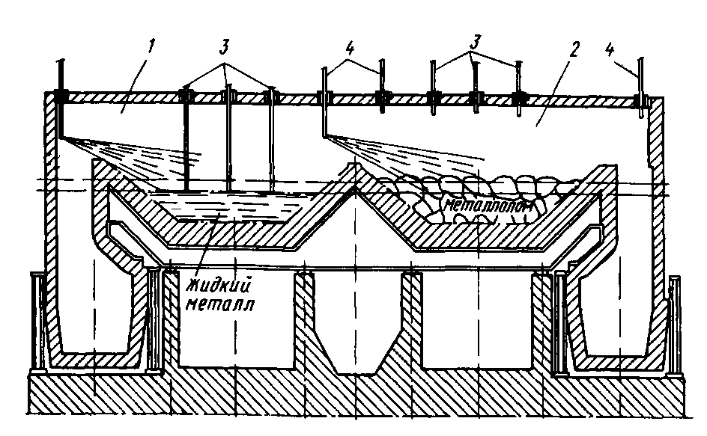
1- ванна 1,2 - ванна II, 3 - кисневі фурми, 4 - паливо-кисневі пальники
Рис 113 Схема двованної сталеплавильної печі

- рідкий - заливання чавуну, продування ванни та окислення її домішок, розкислення, легування та випуск. Організація проведення плавки у двованній печі приблизно така сама. Таким чином, годинна продуктивність при заміні Мартенівської двованної печі повинна зростати.
Технологія плавки у двованній печі принципово не відрізняється від технології плавки в мартенівській печі, що працює з інтенсивним продуванням ванни киснем, проте є деяка відмінність. У момент закінчення заливки чавуну і початку продування ванни в шлаку спостерігається високий вміст оксидів заліза (30-40%, а на деяких плавках ще вище). У період інтенсивного зневуглецювання вміст оксидів заліза в шлаку дещо знижується, проте в кінці плавки при зниженні концентрації вуглецю знову зростає.
Основна кількість тепла у ванні печі виділяється в результаті окислення заліза та його домішок, а відносна величина тепловіддаючої поверхні у двованній печі вище, ніж у конвертері, тому температура в робочому просторі нижча, ніж у мартенівських печах у періоди плавлення та доведення та у конвертерах. Температура шлаку у двованній печі, як правило, не перевищує температури металу. Внаслідок нижчої температури шлаку наведення активного рідкорухливого високоосновного шлаку утруднюється, тому воліють по ходу плавки не вводити значних порцій вапна, а для повного ошлакування вапна або вапняку, завантажених під час завалки, практикують метод підйому однієї або двох фурм. При цьому починає інтенсивно окислюватися залізо (так само, як у початковий період конвертерної плавки), в результаті підвищення температури шлаку та його окислення швидко формується досить рідкорухливий і гомогенний шлак.
Вміст SiO2 у шлаку нижче, ніж зазвичай у мартенівській плавці, що пов'язано з тим, що у двованній печі залізну руду в період завалки зазвичай не вводять. Розчинення в шлаку вапна, введеного в піч під час завалки, починається через деякий час після закінчення заливки чавуну. На момент розплавлення основність шлаку СаО/SiO2 підвищується до 2, під час доведення основність шлаку продовжує зростати. Формування активного рідинного шлаку забезпечує досить успішне проведення десульфурації металу. Підвищена окисленість шлаку у двофанній печі забезпечує також успішне проведення дефосфорації металу.
Розрахунок показує, що при продувці киснем звичайного чавуну переднього прихід тепла на 1т чавуну становить приблизно 3150 МДж. Ця кількість тепла складається з трьох приблизно рівних частин: 1) фізичного тепла рідкого чавуну; 2) тепла, що виділяється при окисленні домішок чавуну; 3) тепла допалювання СО в СO2.
Витрата цього тепла розподіляється наступним чином: близько 50% від приходу тепла міститься в рідкій сталі та шлаку (ентальпія ванни); близько 10 % — тепло, укладене в газах (переважно СO2) та інші 40 % тепла витрачаються на компенсацію втрат через кладку, втрат з водою, що охолоджує окремі елементи печі, і переробку брухту чи залізняку (надлишок тепла). Таким чином, кількість переробленого брухту (або залізняку) визначається тепловим балансом.
Теоретично при вмісті в шихті більше 65% рідкого чавуну двованні печі можуть працювати без витрачання палива. Якщо ж за умовами виробництва в піч завантажують брухт більше, ніж відповідає за балансом тепла, то недолік тепла повинен бути скомпенсований паливом, що подається. Природно, що тепловий баланс залежить також від складу чавуну, головним чином вмісту в ньому кремнію.
Паливо у двованні печі подають за допомогою газокисневих пальників, встановлених у склепіння та торцях печі. Пальники можуть бути стаціонарними чи рухомими.
Двованні печі, що добре працюють, витрачають на 1т сталі 70—75 м3 кисню і 3—4 кг вогнетривів. Витрата палива визначається складом шихти (головним чином витратою та складом чавуну).
Природно, що заміна мартенівських печей на двовані, оскільки вона не супроводжується збільшенням кількості одиниць обладнання, призводить до підвищення продуктивності праці. Так, у мартенівському цеху Магнітогорського Металургійного комбінату виплавка стали на одного робітника після заміни мартенівських печей на двовані наблизилася до 6 тис.т на рік (що суттєво перевищує показники інших сталеплавильних цехів країни, обладнаних мартенівськими печами).
Таким чином, перевагами двованних печей є: 1) висока продуктивність; 2) менша трудом кістка ремонтів; 3) можливість розміщення печей у існуючих мартенівських цехах (габарити, використання кранового обладнання, комунікацій тощо).
Ці переваги визначили розповсюдження печей такого типу для заамени мартенівських печей, що працюють скрапрудним процесом з інтенсивним продуванням киснем.
Разом з тим ціла низка проблем організації роботи двованних печей виявилася невирішеною: а) теплова робота печі ускладнюється великими підсмоктуванням холодного повітря (в результаті підсмоктування основна маса СО окислюється в тому робочому просторі, де відбувається продування, не встигаючи перейти в той простір, де йде підігрів твердої шихти); б) у двованних печах при інтенсивному продуванні киснем спостерігається підвищений чад металу; в) не вирішена проблема видалення з атмосфери цеху бурого диму, що вибивається при інтенсивному продуванні через щілини в кладці та оглядові глядалки; не вирішено й інших проблем.
Однак найголовнішим недоліком є ​​незадовільні умови роботи в екологічному відношенні: значний винос плавильного пилу та газів, що містять СО, 802, N0*. При цьому викиди газів та пилу безпосередньо на робочих місцях у цеху шкідливі та заважають обслуговуванню печей.
Помітного скорочення неорганізованих викидів пилу та газів безпосередньо в цеху вдалося досягти, реконструювавши звичайні двованні печі на печі прямоточні або одноканальні. Ці печі отримали назви ПДА (прямотковий двухванний агрегат) або ПСА (прямотковий сталеплавильний агрегат). Основний принцип роботи цих агрегатів - відведення димових газів з кожного робітника простору через суміжний вертикальний канал або взагалі один загальний вертикальний канал (рис. 114). У таких агрегатах не тільки відсутня регенерація тепла газів, що відходять, але й зменшується частка тепла, що витрачається на підігрів твердої шихти. Природно, що при цьому помітно зростають витрати пального та кисню.

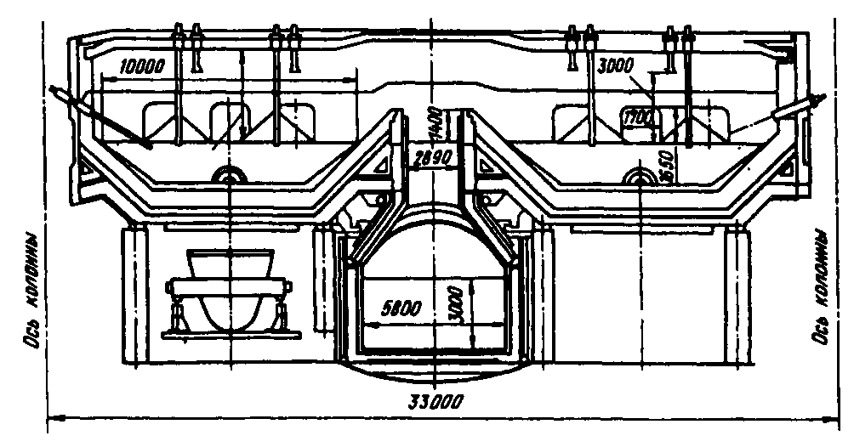
Рис. 114. Одноканальний двованний сталеплавильний агрегат Алчевського металургійного комбінату (2х270 т)

Як приклад наведемо усереднені дані про роботу прямоточної двованної печі Алчевського металургійного комбінату, зображеної на рис. 114:
Маса плавки (т. 262,3
У тому числі рідкого чавуну (кг/т
сталі) 750-760
Тривалість (год/хв):
заправки 0-25
завалки твердої шихти 0-55
прогріву твердої шихти 1-11
зливу рідкого чавуну 0-30
плавлення 1-18
доведення 1-47
Інтенсивність продування ванни киснем, м3/год 6000
Витрата палива (кг умовного палива на 1 т сталі) 61,6
Витрата кисню, м3/т 138,2
З наведених даних видно, що при складі шихти, близькому до складу шихти конвертерного процесу, витрата кисню майже вдвічі перевищує звичайні витрати при плавці конвертерної, і додатково витрачається паливо.
Позитивним, однак, є те, що при переведенні двованних печей на прямоточний режим покращилася екологічна обстановка на робочих місцях у цеху (концентрації пилу в повітрі на робочих місцях, вмісту сірчистого ангідриду, оксидів азоту). На згаданій печі Алчевського комбінату викиди в атмосферу порівняно з мартенівськими печами зменшилися: пил у 2,3 рази, NO — у 4 рази, СО — у 4,2 рази.
Характеризуючи ситуацію в цілому, слід зазначити, що як мартенівські печі з інтенсивним продуванням ванни киснем, так і двовані печі в екологічному відношенні являють собою агрегати, що не задовольняють умовам сучасних високих вимог з охорони природи та охорони праці через інтенсивне виділення пилу, а також газів, що містять СO2.
Робота цих агрегатів пов'язана з досить високою витратою вогнетривів, великими витратами праці на ремонти (до того ж в умовах гарячого цеху). Продуктивність праці (у тис. т стали на одного працюючого) у мартенівському виробництві нижча, ніж у конвертерному.
Відповідно до сказаного зрозуміло, чому будівництво нових мартенівських цехів не ведеться.
- Підтримка на певному рівні тиску газів у робочому просторі печі. Якщо тиск у робочому просторі печі зростає (воно безперервно заміряється під склепінням) і гази через глядачі та нещільності починають вибивати з печі, то регулюючий шибер у борові автоматично піднімається, якщо тиск падає, то шибер опускається, опір зростає і тиск підвищується. Зазвичай тиск під склепінням становить 19,6-23 Па.
- Перекидання клапанів. При нагріванні однієї пари насадок та охолодженні іншої, а також при нагріванні склепіння настає момент, коли доцільно змінити напрямок руху газів. Цей момент визначають спеціально проведеними попередніми дослідженнями. На підставі отриманих результатів автоматику печі налаштовують так, що подача палива та повітря в одну пару насадок автоматично припиняється і вони направляються в іншу пару насадок.
Перекидання клапанів у періоди, коли шихта добре сприймає тепло, а отже, насадки та склепіння не перегріваються, здійснюється кожні 20-30 хв. У міру нагрівання металу перекидання частішають і перед випуском перекидання клапанів відбувається через кожні 3-5 хв.
- Розподіл продуктів згоряння між насадками регенераторів. Щоб не допускати нерівномірного нагрівання газового та повітряного регенераторів, кількість гарячих продуктів згоряння, що направляються в той чи інший регенератор, автоматично регулюється за допомогою спеціального шиберу, що встановлюється у повітряному борові (борові від повітряного регенератора).
Розроблено та успішно експлуатується ряд схем регулювання теплової роботи печі.
Розробляють схеми для автоматичного контролю ступеня засвоєння шихтою тепла в кожен даний момент плавки (миттєве теплозасвоєння), кількості накопиченого шихтою тепла від початку плавки, швидкості вигоряння вуглецю, концентрації вуглецю (і інших домішок) в будь-який момент плавки, коефіцієнта корисного тепловикористання, коефіцієнта корисного тепловикористання роботи печі. Знання величини теплозасвоєння дозволить автоматично регулювати швидкість завалки відповідно до накопичення тепла шихтою, а також автоматично визначати оптимальне теплове навантаження в індивідуальні періоди плавки; знання величини швидкості вигоряння вуглецю в кожен даний момент дозволить оцінювати хід плавки та дасть дані для регулювання процесу горіння. Знання величини інших параметрів дозволить більшою мірою автоматизувати керування роботою печі. Однак на практиці збільшення продуктивності мартенівських печей та покращення техніко-економічних показників їх роботи у більшості випадків лімітується можливостями самої печі та організацією виробництва в цеху. Тому поліпшення організації виробництва дає навіть більший ефект, ніж використання схем комплексної автоматизації їх роботи.

